**政府采购项目**

**项目编号：SXZCSC(2025)0201CG**

**千阳县张家塬镇2025年中央财政以工代赈项目**

**竞争性磋商文件**

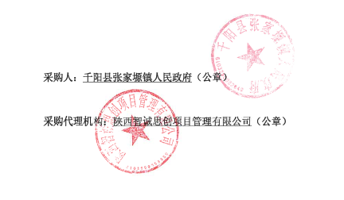

**二零二五年二月**

**目 录**

**第一章 竞争性磋商公告 3**

**第二章 供应商须知 9**

**第三章 工程量清单 37**

**第四章 合同主要条款及格式 52**

**第五章 响应文件格式 63**

**第六章 图纸 82**

**第一章** **竞争性磋商公告**

**千阳县张家塬镇人民政府千阳县张家塬镇2025年中央财政以工代赈项目竞争性磋商公告**

|  |
| --- |
| 项目概况  千阳县张家塬镇2025年中央财政以工代赈项目采购项目的潜在供应商应在【全国公共资源交易平台（陕西省·宝鸡市）】（http://ggzy.baoji.gov.cn/）获取竞争性磋商文件，并于2025年03月11日09时00分（北京时间）前递交竞争性磋商响应文件。 |

一、项目基本情况

项目编号：SXZCSC(2025)0201CG

项目名称：千阳县张家塬镇2025年中央财政以工代赈项目

采购方式：竞争性磋商

预算金额：3,560,000.00元

采购需求：

合同包1(千阳县张家塬镇2025年中央财政以工代赈项目 ）:

合同包预算金额：3,560,000.00元

合同包最高限价：3,026,326.24元

| **品目号** | **品目名称** | **采购标的** | **数量（单位）** | **技术规格、参数及要求** | **品目预算(元)** | **最高限价(元)** |
| --- | --- | --- | --- | --- | --- | --- |
| 1-1 | 其他专业施工 | 水泥硬化道路约2公里，路面宽度约4米；防火巡护道路约25公里土路，路面宽度约4米；护坡砌石约1200立方米；修建40U型渠约2.2公里。 | 1(项) | 详见采购文件 | 3,560,000.00 | 3,026,326.24 |

本合同包不接受联合体投标

合同履行期限：180日历天（具体起止日期可随合同签订时间相应顺延）

二、申请人的资格要求：

1.满足《中华人民共和国政府采购法》第二十二条规定；

2.落实政府采购政策需满足的资格要求：

合同包1(千阳县张家塬镇2025年中央财政以工代赈项目 )落实政府采购政策需满足的资格要求如下:

（1）《财政部、司法部关于政府采购支持监狱企业发展有关问题的通知》（财库[2014]68号）；

（2）《三部门联合发布关于促进残疾人就业政府采购政策的通知》（财库[2017]141号）；

（3）《政府采购促进中小企业发展管理办法》（财库[2020]46号）；

（4）《关于进一步加大政府采购支持中小企业力度的通知》（财库〔2022〕19号）；

（5）宝鸡市财政局关于中、省《进一步加大政府采购支持中小企业力度的通知》落实措施的通知（宝市财办采（2022）9号）；

（6）《陕西省财政厅关于落实政府采购支持中小企业政策有关事项的通知》（陕财办采函〔2022〕10号）；

（7）《节能产品政府采购实施意见》（财库[2004]185号）；

（8）《环境标志产品政府采购实施的意见》（财库[2006]90号；

（9）《国务院办公厅关于建立政府强制采购节能产品制度的通知》（国办发[2007]51号）；

（10）《财政部 发展改革委 生态环境部 市场监管总局关于调整优化节能产品、环境标志产品政府采购执行机制的通知》（财库[2019]9号）；

（11）《关于发布参与实施政府采购节能产品、环境标志产品认证机构名录的公告》—2019年第16号；

（12）《关于运用政府采购政策支持脱贫攻坚的通知》--财库[2019]27号；

（13）《关于运用政府采购政策支持乡村产业振兴的通知》（财库〔2021〕19号）；

（14）陕西省财政厅关于印发《陕西省中小企业政府采购信用融资办法》（陕财办采[2018]23号）；

（15）《陕西省财政厅关于加快推进我省中小企业政府采购信用融资工作的通知》（陕财办采〔2020〕15号）；

（16）《陕西省财政厅关于进一步优化政府采购营商环境有关事项的通知》（陕财办采〔2023〕4号）；

（17）《关于进一步落实政府采购支持中小企业相关政策的通知》(陕财办采 (2023) 3号)；

（18）其他需要落实的政府采购政策。

3.本项目的特定资格要求：

合同包1(千阳县张家塬镇2025年中央财政以工代赈项目 )特定资格要求如下:

1）营业执照等主体资格证明文件：供应商应为具有独立承担民事责任能力的企业法人、事业法人、其他组织或自然人。企业法人应提供合法有效的营业执照；事业法人应提供合法有效的事业单位法人证书；其他组织应提供合法有效的证明文件；自然人参与的提供其身份证明；

2）企业资质：供应商须具备市政公用工程施工总承包叁级及以上（含叁级）资质，且具备建设行政主管部门颁发的有效的安全生产许可证；

3）项目负责人：拟派建造师须具备市政公用工程专业贰级及以上（含贰级）注册证书和有效的安全生产考核合格证书（B证），且无在建工程（无在建证明材料供应商自行提供）；

4）财务状况报告：供应商须提供2023年度的财务审计报告（成立时间至提交响应文件截止时间不足一年的可提供成立后任意时段的资产负债表）或其基本存款账户开户银行出具的资信证明。其他组织和自然人提供银行出具的资信证明；

5）社保缴纳证明：提供2024年1月-至今已缴存的至少六个月的社会保障资金缴存单据或社保机构开具的社会保险参保缴费情况证明，依法不需要缴纳社会保障资金的单位应提供相关证明材料；

6）税收缴纳证明：提供2024年1月-至今已缴存的至少六个月的纳税证明或完税证明，依法免税的单位应提供相关证明材料；

7）信用记录：供应商未被列入“信用中国”网站(www.creditchina.gov.cn)“失信被执行人和重大税收违法失信主体；未被列入“中国政府采购网”(www.ccgp.gov.cn)“政府采购严重违法失信行为信息记录”；

8）控股管理关系：单位负责人为同一人或者存在直接控股、管理关系的不同供应商，不得参加同一合同项下的政府采购活动（提供书面承诺）；

9）书面声明：参加政府采购活动前3年内在经营活动中没有重大违法记录的书面声明；

10）法定代表人授权委托书：法定代表人参加投标的，须出具本人身份证，并与营业执照上信息一致，授权代表参加投标的须出具法定代表人身份证、授权代表身份证复印件及授权代表身份证原件。竞争性磋商文件中凡是需要法定代表人盖章（签字）之处，非法人单位的负责人均参照执行；

11）履行合同所必须的证明资料：具有履行合同所必需的设备和专业技术能力（提供书面承诺）；

12）专门面向中小企业声明函：本项目专门面向中小企业采购，供应商须为中小企业，并提供声明函（如有虚假，将依法承担相应责任）。

三、获取采购文件

时间：2025年02月26日至 2025年03月04日，每天上午09:00:00 至 12:00:00 ，下午 14:00:00 至 17:00:00 （北京时间）

途径：【全国公共资源交易平台（陕西省·宝鸡市）】（http://ggzy.baoji.gov.cn/）

方式：在线获取

售价：0元

四、响应文件提交

截止时间：2025年03月11日09时00分00秒 （北京时间）

地点：全国公共资源交易平台（陕西省.宝鸡市）宝鸡市公共资源交易中心

五、开启

时间：2025年03月11日09时00分00秒 （北京时间）

地点：全国公共资源交易平台（陕西省.宝鸡市）不见面开标大厅系统

六、公告期限

自本公告发布之日起3个工作日。

七、其他补充事宜

1、本次采购公告在《陕西省政府采购网》、《陕西省公共资源交易中心（陕西省▪宝鸡市）》同时发布；

2、请供应商按照陕西省财政厅关于政府采购供应商注册登记有关事项的通知中的要求，通过陕西省政府采购网（http://www.ccgp-shaanxi.gov.cn/）注册登记加入陕西省政府采购供应商库及办理供应商入库申请并及时办理CA数字证书（陕西CA锁）；

3、各供应商使用CA证书登录全国公共资源交易平台（陕西省宝鸡市）宝鸡市公共资源交易中心（http://ggzy.baoji.gov.cn/）交易平台〖首页〉电子交易平台〉企业端〗后，在〖招标公告/出让公告〗模块中选择有意向的项目点击“我要投标”；

4、报名成功后可从〖我的项目〉项目流程〉交易文件下载〗中下载电子文件（*.SXSZF 格式）；

5、供应商在网上填写的单位信息（单位名称、营业执照相关信息）应与竞争性磋商文件要求及后期上传的电子磋商响应文件中相关信息一致，否则造成资格审查不通过的后果供应商自负；

6、本项目采用电子化不见面开标方式，各供应商可登录全国公共资源交易平台（陕西省·宝鸡市）宝鸡市公共资源交易中心（http://ggzy.baoji.gov.cn/）下载《政府采购电子标书制作工具》、《政府采购磋商单位操作手册》和《宝鸡市不见面大厅供应商操作手册》,按照流程制作电子标书并在磋商截止时间前上传电子磋商响应文件；

7、为了保证远程不见面开标顺利进行，供应商需使用电脑提前一小时登录网络开标大厅，因供应商自身电脑设备故障或自身原因导致无法完成磋商的，由供应商自行承担后果（建议使用IE11或者360极速浏览器兼容模式，磋商单位电脑需配备耳麦）；

8、供应商未完成网上磋商或未在规定时间内在平台上下载电子竞争性磋商文件的，导致无法完成后续流程的责任自负；

9、电子磋商响应文件制作软件技术支持热线：咨询电话:400-636-9888、029-88661267、029-88661266。

八、凡对本次采购提出询问，请按以下方式联系。

1、采购人信息

名称：千阳县张家塬镇人民政府（本级）

地址：千阳县张家塬镇

联系方式：13389179340

2、采购代理机构信息

名称：陕西智诚思创项目管理有限公司

地址：陕西省宝鸡市高新开发区（高新锦园）4号楼一单元1701室

联系方式：18691756686

3、项目联系方式

项目联系人：杨青

电话：18691756686

陕西智诚思创项目管理有限公司

2025年02月25日

**第二章 供应商须知**

一、供应商须知前附表

|  |  |  |
| --- | --- | --- |
| **序号** | **条款名称** | **说明和要求** |
| 1 | 采购人 | 名 称：千阳县张家塬镇人民政府  地 址：千阳县张家塬镇  联系人：李智君  联系方式：13389179340 |
| 2 | 采购代理机构 | 名 称：陕西智诚思创项目管理有限公司  地 址：陕西省宝鸡市高新开发区（高新锦园）4号楼一单元1701室  联系人：杨青  联系方式：18691756686 |
| 3 | 监督管理机构 | 千阳县财政局 |
| 4 | 项目名称 | 千阳县张家塬镇2025年中央财政以工代赈项目 |
| 5 | 项目编号 | SXZCSC(2025)0201CG |
| 6 | 资金性质 | 财政资金 |
| 7 | 项目最高限价 | 3026326.24元 |
| 8 | 项目用途 | 改善张家塬镇七一村路况 |
| 9 | 采购内容和要求 | 水泥硬化道路约2公里，路面宽度约4米；防火巡护道路约25公里土路，路面宽度约4米；护坡砌石约1200立方米；修建40U型渠约2.2公里。（详见工程量清单及施工图纸） |
| 10 | 供应商 | 符合本次竞争性磋商所规定的资格条件，从全国公共资源交易平台获取竞争性磋商文件，并自愿参加磋商活动的供应商。 |
| 11 | 供应商资格要求 | 资格条件：  1）营业执照等主体资格证明文件：供应商应为具有独立承担民事责任能力的企业法人、事业法人、其他组织或自然人。企业法人应提供合法有效的营业执照；事业法人应提供合法有效的事业单位法人证书；其他组织应提供合法有效的证明文件；自然人参与的提供其身份证明；  2）企业资质：供应商须具备市政公用工程施工总承包叁级及以上（含叁级）资质，且具备建设行政主管部门颁发的有效的安全生产许可证；  3）项目负责人：拟派建造师须具备市政公用工程专业贰级及以上（含贰级）注册证书和有效的安全生产考核合格证书（B证），且无在建工程（无在建证明材料供应商自行提供）；  4）财务状况报告：供应商须提供2023年度的财务审计报告（成立时间至提交响应文件截止时间不足一年的可提供成立后任意时段的资产负债表）或其基本存款账户开户银行出具的资信证明。其他组织和自然人提供银行出具的资信证明；  5）社保缴纳证明：提供2024年1月-至今已缴存的至少六个月的社会保障资金缴存单据或社保机构开具的社会保险参保缴费情况证明，依法不需要缴纳社会保障资金的单位应提供相关证明材料；  6）税收缴纳证明：提供2024年1月-至今已缴存的至少六个月的纳税证明或完税证明，依法免税的单位应提供相关证明材料；  7）信用记录：供应商未被列入“信用中国”网站(www.creditchina.gov.cn)“失信被执行人和重大税收违法失信主体；未被列入“中国政府采购网”(www.ccgp.gov.cn)“政府采购严重违法失信行为信息记录”；  8）控股管理关系：单位负责人为同一人或者存在直接控股、管理关系的不同供应商，不得参加同一合同项下的政府采购活动（提供书面承诺）；  9）书面声明：参加政府采购活动前3年内在经营活动中没有重大违法记录的书面声明；  10）法定代表人授权委托书：法定代表人参加投标的，须出具本人身份证，并与营业执照上信息一致，授权代表参加投标的须出具法定代表人身份证、授权代表身份证复印件及授权代表身份证原件。竞争性磋商文件中凡是需要法定代表人盖章（签字）之处，非法人单位的负责人均参照执行；  11）履行合同所必须的证明资料：具有履行合同所必需的设备和专业技术能力（提供书面承诺）；  12）专门面向中小企业声明函：本项目专门面向中小企业采购，供应商须为中小企业，并提供声明函（如有虚假，将依法承担相应责任）。 |
| 12 | 工期、质量及地点 | 工期：180日历天，质量标准：合格；  地 点：千阳县张家塬镇七一村。 |
| 13 | 竞争性磋商文件获取 | 获取时间：2025年02月26日至2025年03月04日（北京时间，节假日除外）  获取途径：【全国公共资源交易平台（陕西省·宝鸡市）】（http://ggzy.baoji.gov.cn/） |
| 14 | 联合体投标 | 不接受 |
| 15 | 现场勘查 | 不组织 |
| 16 | 供应商对竞争性磋商文件提出质疑的时间 | 供应商认为竞争性磋商文件使自己的权益受到损害的，在收到竞争性磋商文件之日起七个工作日内以书面形式向采购代理机构提出质疑，逾期提出的无效，因此带来的一切不利后果由供应商自负。 |
| 17 | 构成竞争性磋商文件的其他文件 | 竞争性磋商文件的澄清、修改书及有关补充通知为竞争性磋商文件的有效组成部分。 |
| 18 | 响应文件提交截止时间、开标时间和地点 | 1、响应文件提交截止时间：2025年03月11日9:00前  2、开标时间：2024年03月11日9:00整  3、开标地点：全国公共资源交易平台（陕西省.宝鸡市）不见面开标大厅系统 |
| 19 | 投标有效期 | 自提交响应文件的截止之日起90日历天 |
| 20 | 磋商保证金 | 磋商保证金的形式：转账支票、电汇、银行汇票、保函的任何一种。  1、磋商保证金金额：50000.00元（伍万元整）  2、供应商须按规定时间（响应文件递交截止时间）和方式提交磋商保证金。  3、除采购人或采购代理机构方面原因外，以转账支付竞争性磋商保证金未能如期到账（基本账户转出），视为未递交竞争性磋商保证金。（不接受以个人名义交纳的保证金，交纳保证金的供应商名称须与参与磋商的供应商名称一致，否则不予退还。） |
| 21 | 汇款账户 | 户 名：宝鸡市公共资源交易中心保证金专户  开 户 行：长安银行股份有限公司宝鸡分行营业部  帐 号：80602000142101980612424  备 注：该项目子账户后5位数字  **注:** **参与磋商的供应商未交纳、或者未足额交纳、或者未按规定时限交纳保证金的，将被视为自动放弃参与投标的权利。** |
| 22 | 备选投标方案  和报价 | 不接受备选投标方案和多个报价。 |
| 23 | 盖章签字 | 供应商必须按照竞争性磋商文件的规定和要求由法定代表人或被授权人签字（或盖章），并加盖供应商公章。 |
| 24 | 评标办法及标准 | 详见竞争性磋商文件 |
| 25 | 所属行业 | 建筑业 |
| 26 | 招标代理服务费 | 1、招标代理服务费由采购人向采购代理机构支付。  2、招标代理服务费依据《国家计委关于印发招标代理服务收费管理暂行办法的通知》（计价格【2002】1980号）和国家发改委办公厅颁发的《关于招标代理服务收费有关问题的通知》（发改办价格【2003】857号）文件规定标准收取。 |
| 27 | 其它事项 | 1、本项目为以工代赈项目，供应商应熟知项目特性，依据中华人民共和国国家发展和改革委员会令《国家以工代赈管理办法》，本项目推广“农村公益性基础设施建设+劳务报酬发放+就业技能培训+公益性岗位设置”的综合赈济模式，计划带动就业85人，开展劳务技能培训85人，设置公益性岗位6人，发放劳务报酬共计101.40万元，供应商在报价时应综合考虑。  2、成交供应商与采购人在成交通知书发出25天内签订合同，不及时签订视为自动放弃。非经采购人同意，本项目不允许成交后另行转包或者分包。成交人无正当理由不得放弃成交。因自身原因拒绝签订政府采购合同的或者未按合同约定进行履约的，成交人不得参加对该项目重新开展的采购活动。 |

二、项目说明

1、本项目说明详见供应商须知前附表。

2、本项目按照《中华人民共和国政府采购法》等有关法律、行政法规和部门规章，通过竞争性磋商方式择优选定中标人。

三、 竞争性磋商文件

1、竞争性磋商文件获取：供应商须经过正常渠道获取竞争性磋商文件，否则将作为无效投标处理。

2、竞争性磋商文件的组成：包括目录中所列的前六章。

2-1、电子竞争性磋商文件获取方式：1）报名：供应商使用捆绑CA证书登录全国公共资源交易平台（陕西省·宝鸡市）（http://ggzy.baoji.gov.cn/），选择电子交易平台中的陕西政府采购交易系统进行登录，登录后选择“交易乙方”身份进入供应商界面进行报名。2）竞争性磋商文件下载：网上报名成功后，供应商在获取时间段内2025年02月26日至2025年03月04日，每日上午09:00:00-12:00:00，下午14:00:00-17:00:00（北京时间，节假日除外）可登录全国公共资源交易平台-陕西省公共资源交易平台（陕西省·宝鸡市）下载电子竞争性磋商文件，逾期未办理的，视为自动放弃。

2-2、电子竞争性磋商文件需要使用专用软件打开、浏览。

3、供应商应认真审阅和充分理解竞争性磋商文件所有的事项、格式、条款和规范要求等，在响应文件中对竞争性磋商文件的各方面都做出实质性的响应，按照竞争性磋商文件的要求提交全部资料。

4、竞争性磋商文件的澄清或修改：

4-1、提交首次响应文件截止之日前，采购代理机构对已发出的竞争性磋商文件进行必要的澄清或者修改，澄清或者修改的内容作为竞争性磋商文件的组成部分。澄清或者修改的内容可能影响响应文件编制的，采购代理机构应当在提交首次响应文件截止时间至少5日前，以书面形式通知所有获取竞争性磋商文件的供应商；不足5日的，应当顺延提交首次响应文件截止时间。

4-2、竞争性磋商文件的澄清或修改内容均以书面形式明确的内容为准。当竞争性磋商文件的澄清、修改、补充等在同一内容的表述上不一致时，以最后发出的书面文件为准。所有补充文件将作为竞争性磋商文件的组成部分，对所有供应商具有约束力。

5、供应商若对竞争性磋商文件有任何疑问，可以以书面形式向采购代理机构提出询问。

6、供应商认为竞争性磋商文件使自己的权益受到损害的，在收到竞争性磋商文件之日起七个工作日内以书面形式向采购代理机构提出质疑，逾期提出的无效，因此带来的一切不利后果由供应商自负。

7、在投标截止时间前，根据采购工作进展实际情况，采购人可酌情延长提交响应文件的截止时间，若延长将另行以书面形式通知各供应商并在原信息发布媒体上发布变更公告。采购代理机构和供应商的权利和义务将受到新的截止期的约束。

8、供应商必须从【全国公共资源交易平台（陕西省·宝鸡市）】（http://ggzy.baoji.gov.cn/）处获取竞争性磋商文件，供应商自行转让或复制竞争性磋商文件视为无效。

9、竞争性磋商文件的解释权归采购代理机构，如发现竞争性磋商文件内容与现行法律法规不相符的情况，以现行法律法规为准。

10、现场勘查：见须知前附表。

四、响应文件

1、供应商资格条件：

1）营业执照等主体资格证明文件：供应商应为具有独立承担民事责任能力的企业法人、事业法人、其他组织或自然人。企业法人应提供合法有效的营业执照；事业法人应提供合法有效的事业单位法人证书；其他组织应提供合法有效的证明文件；自然人参与的提供其身份证明；

2）企业资质：供应商须具备市政公用工程施工总承包叁级及以上（含叁级）资质，且具备建设行政主管部门颁发的有效的安全生产许可证；

3）项目负责人：拟派建造师须具备市政公用工程专业贰级及以上（含贰级）注册证书和有效的安全生产考核合格证书（B证），且无在建工程（无在建证明材料供应商自行提供）；

4）财务状况报告：供应商须提供2023年度的财务审计报告（成立时间至提交响应文件截止时间不足一年的可提供成立后任意时段的资产负债表）或其基本存款账户开户银行出具的资信证明。其他组织和自然人提供银行出具的资信证明；

5）社保缴纳证明：提供2024年1月-至今已缴存的至少六个月的社会保障资金缴存单据或社保机构开具的社会保险参保缴费情况证明，依法不需要缴纳社会保障资金的单位应提供相关证明材料；

6）税收缴纳证明：提供2024年1月-至今已缴存的至少六个月的纳税证明或完税证明，依法免税的单位应提供相关证明材料；

7）信用记录：供应商未被列入“信用中国”网站(www.creditchina.gov.cn)“失信被执行人和重大税收违法失信主体；未被列入“中国政府采购网”(www.ccgp.gov.cn)“政府采购严重违法失信行为信息记录”；

8）控股管理关系：单位负责人为同一人或者存在直接控股、管理关系的不同供应商，不得参加同一合同项下的政府采购活动（提供书面承诺）；

9）书面声明：参加政府采购活动前3年内在经营活动中没有重大违法记录的书面声明；

10）法定代表人授权委托书：法定代表人参加投标的，须出具本人身份证，并与营业执照上信息一致，授权代表参加投标的须出具法定代表人身份证、授权代表身份证复印件及授权代表身份证原件。竞争性磋商文件中凡是需要法定代表人盖章（签字）之处，非法人单位的负责人均参照执行；

11）履行合同所必须的证明资料：具有履行合同所必需的设备和专业技术能力（提供书面承诺）；

12）专门面向中小企业声明函：本项目专门面向中小企业采购，供应商须为中小企业，并提供声明函（如有虚假，将依法承担相应责任）。

2、合格供应商

符合《中华人民共和国政府采购法》及其实施条例等有关法律法规的规定并满足本项目资格条件。不符合上述规定的供应商，投标无效。

3、响应文件的组成

（1）封面

（2）资格证明文件

（3）符合性证明文件

（4）响应方案

附件一：《中小企业声明函》

附件二：《残疾人福利性单位声明函》

附件三：《监狱企业证明材料》

附件四：《“节能产品”“环境标志产品”说明》

4、响应文件编写说明

4-1、电子响应文件

（1）编制电子响应文件时应用专用软件，软件下载地址及操作手册详见全国公共资源交易平台（陕西省·宝鸡市）网站〖首页·〉服务指南·〉下载专区〗中的《政府采购项目响应文件制作软件及操作手册》。并使用 CA（数字认证证书）对电子响应文件进行签署、加密、递交及开标时解密等相关操作。

（2）电子响应文件中需要法定代表人签字或盖章的地方，请使用“法人CA”进行签章；需要加盖供应商公章的地方，请使用“企业 CA”进行盖章。加密和解密应当使用同一CA，否则将会导致解密失败。

**注：竞争性磋商响应文件应按竞争性磋商文件要求在规定签字（或盖章）处由法定代表人或其委托代理人签字（或盖章），并逐页加盖申请人公章。由供应商的法定代表人签字或盖章的，应附法定代表人身份证明，由代理人签字或盖章的，应附法定代表人授权委托书。**

（3）电子响应文件同样需要使用上述专用软件进行编制。若电子响应文件签章后，导出的 PDF 文件里看不到签章，请尝试使用查看响应文件工具打开未加密的电子响应文件重新导出。在编制过程中，如有其他技术性问题，请翻阅操作手册，或致电宝鸡市公共资源交易中心，信息科人员：0917-3263756。

4-2、纸质响应文件

开标时投标供应商无需提交纸质响应文件，项目成交后由成交人在领取成交通知书时向采购代理机构提交响应文件正本一份，副本二份，电子文件（U盘或移动硬盘，谢绝光盘）一份。提交的纸质响应文件须与网上上传的电子响应文件内容一致，若不一致导致的一切后果由供应商自负。正本和副本的封面上应清楚的标记“正本”或“副本”的字样。响应文件的正本与副本均应采用A4纸印刷，分别各自胶装成册，并编制目录和页码，不得采用活页装订。

4-3、响应文件的语言及计量单位

1、招标活动的所有文件、资料、函电文字均使用简体中文，确需提交用其他语言形成的资料，必须翻译成简体中文。对不同文字文本响应文件的解释发生异议时，以简体中文文本为准。

2、响应文件的计量单位应使用中华人民共和国法定计量单位，但竞争性磋商文件另有规定的除外。

4-4、响应文件的有效期

1.投标有效期（含授权有效期）自提交响应文件截止之日起90日历天。供应商投标有效期短于竞争性磋商文件规定的投标有效期，按无效投标处理。成交供应商的投标有效期自动延长至合同执行完毕。

2.在投标有效期内，供应商不得要求撤销或修改其响应文件。

3.特殊情况下，在原投标有效期期满之前，采购人可要求供应商延长投标有效期。供应商拒绝延长的，其投标失效，但供应商有权收回其磋商保证金。供应商同意延长的，应相应延长其磋商保证金的有效期，但不得修改响应文件的实质性内容。

4-5、响应文件的提交

电子响应文件可于响应文件提交截止时间前任意时段登录全国公共资源交易平台（陕西省·宝鸡市）网站“电子交易平台>企业端”进行提交，逾期系统将拒绝接收。提交时，供应商应登录全国公共资源交易中心平台（陕西省·宝鸡市），选择“首页>电子交易平台>企业端>我的项目”，点击“项目流程”，在打开的“项目管理”对话框中选择“上传响应文件”，上传加密的电子响应文件。上传成功后，电子化平台将予以记录。

4-6、响应文件的撤回、补充和修改

供应商在递交响应文件后，且在提交响应文件截止时间前，可以对所提交的响应文件进行撤回、补充或修改。对电子响应文件进行补充、修改的，应先从电子交易平台上撤回旧版，再重新提交新版。

4-7、关于响应文件的雷同性分析

根据陕西省公共资源交易中心《关于在政府采购交易系统中开通标书雷同性分析功能的通知》，在符合性审查环节，将由评标委员会（磋商小组/谈判小组/询价小组）在评标系统中对供应商的电子响应文件进行雷同性分析。雷同性分析由两项指标组成，分别是“文件制作机器码”和“文件创建标识码”。其中，前者通过验证电子响应文件制作设备的特征信息（如MAC 地址、硬盘序列号、CPU 编号、主板号等），判断电子响应文件是否出自同一台设备。若“文件制作机器码”一致，则表明不同投标供应商的电子响应文件出自同一台制作设备，根据《陕西省财政厅关于政府采购有关政策的复函》（陕财办采函〔2019〕18 号），该情形可以视为投标供应商串通投标，其投标无效。若“文件创建标识码”一致，则表示不同投标供应商使用响应文件制作软件时，使用同一源工程文件，该情形建议由评标委员会（磋商小组/谈判小组/询价小组）结合项目情况综合判定。”

4-8、磋商报价

1）本次招标项目最高限价为：3026326.24元，超出项目最高限价为无效报价，按废标处理。

2）磋商报价中均采用人民币表示，磋商报价为供应商在响应文件中提出的各项支付金额的总和。供应商应按陕西省建设工程工程量清单计价规则》（2009）、《陕西省建设工程工程量清单计价费率》（2009）、《陕西省建筑、装饰工程、安装工程消耗量定额》（2004）、《陕西省市政园林绿化工程消耗量定额》（2004）、《陕西省建筑、装饰、安装、市政、园林绿化工程价目表》（2009）、《陕西省建设工程施工机械台班价目表》（2009）、《陕西省建设工程消耗量定额勘误及补充定额》（2009）、扬尘污染治理费执行陕建发【2017】270号《关于增加建设工程扬尘治理专项措施费及综合人工单价调整的通知》、税率调整执行陕建发【2019】45号《关于调整我省建设工程计价依据的通知》、安全文明施工措施费执行陕建发【2019】1246号《关于发布我省落实建筑工人实名制管理计价依据的通知》、建筑施工安全生产责任保险费执行陕建发【2020】1097号《陕西省住房和城乡建设厅关于建筑施工安全生产责任保险费用计价的通知》、综合人工单价执行陕建发【2021】1097号《关于调整房屋建筑和市政基础设施工程工程量清单计价综合人工单价的通知》、劳保费用执行陕建发【2021】1021号《关于全省统一停止收缴建筑业劳保费用的通知》、陕建发(2021)61号《陕西省关于加强建筑行业养老保险费用缴纳和养老保险费用计价监管有关事项的通知》及其配套有关文件，磋商报价时，供应商结合工程实际情况和本企业生产、管理水平及市场变化自主确定风险系数，自主报价。

3）磋商报价为供应商在响应文件中提出的各项费用的总和。供应商应按采购人提供的工程量清单填报单价和合价，每一项目只允许有一个报价。任何有选择的报价将不予接受。供应商未填单价或合价的工程项目，将视为该项费用已包括在其他有价款的单价或合价内，采购人将不予支付其价款。

4）所依据的预算均应具有相应岗位证书的专业人员编制，并在总报价书上签章。

5）清单计价软件采用金建软件V6.3.1版本，电子标书内含项目管理（.JTBX）文件及磋商响应文件所有内容。

6）本项目为以工代赈项目，供应商应熟知项目特性，依据中华人民共和国国家发展和改革委员会令《国家以工代赈管理办法》，本项目推广“农村公益性基础设施建设+劳务报酬发放+就业技能培训+公益性岗位设置”的综合赈济模式，计划带动就业85人，开展劳务技能培训85人，设置公益性岗位6人，发放劳务报酬共计101.40万元，供应商在报价时应综合考虑。

7)结算调整幅度：本项目采用竞争性磋商方式采购，需进行二次报价，结算时分项单价将按最终报价与首次报价的差距同比例调整，单价浮动后质量等级不得变更。

**最终报价（二次）=本项目实施过程中的所有费用。最终报价（二次）不得高于首次报价，否则按废标处理。**

**本次竞争性磋商非一次性报价。**

4.磋商报价货币应为人民币。

4-9、供应商提交响应文件时，出现下列情况之一的，其响应文件将被拒绝接收：

1、误投的；

2、逾期提交电子响应文件的。

3、未在磋商文件规定时间签到的；

五、磋商保证金

1、保证金缴纳方式：见供应商须知前附表。

2、保证金缴纳递交截止时间：见供应商须知前附表。

3、退还磋商保证金：

**3-1、在投标截止时间前撤回已提交响应文件的供应商的磋商保证金，将在采购代理机构收到供应商书面撤回通知之日起5个工作日内退还（无息）。**

**3-2、所有未中标人的磋商保证金，将在中标通知书发出后5个工作日内退还（无息）。**

**3-3、中标人的磋商保证金，将在签订合同后5个工作日内执合同予以退还（无息）。**

4、发生下列情况之一时，磋商保证金将不予退还：

4-1、供应商提供虚假资质谋取中标的；

4-2、有围标、串标现象，经查证属实的；

4-3、供应商在竞争性磋商文件规定的投标有效期内撤回投标的；

4-4、供应商自行放弃成交资格的；

4-5、成交人不在规定的时效内领取《成交通知书》的；

4-6、成交人因自身原因未能在规定期限内与采购人签订合同的；

4-7、供应商交纳磋商保证金后，无故不参加投标活动的。

六、投标

1、授权委托

供应商代表为供应商法定代表人（或单位负责人）的，应持法定代表人（或单位负责人）资格证明书和身份证。供应商代表不是供应商法定代表人（或单位负责人）的，应持法定代表人资格证明书、法定代表人授权书及本人身份证原件。

2、联合体磋商

本合同包不接受联合体投标，

3、转包与分包

本项目不允许采取转包或分包方式履行合同。

4、供应商应在供应商须知前附表规定的投标截止时间前，通过互联网使用CA 数字证书登录全国公共资源交易平台（陕西省宝鸡市）宝鸡市公共资源交易中心（http://ggzy.baoji.gov.cn/）“电子交易平台”，将加密的响应文件上传，并保存上传成功后系统自动生成的电子签收凭证，递交时间即为电子签收凭证时间。供应商应充分考虑上传文件时的不可预见因素，未在投标截止时间前完成上传的，视为逾期送达，采购人（“电子交易平台”）将拒绝接收。

七、开标、评标和定标

1、开标：

1.1开标时间和地点

采购代理机构按竞争性磋商文件规定的时间登录不见面开标大厅，因供应商自身设备故障或自身原因导致无法完成投标的，由供应商自行承担后果，磋商整个过程接受监督部门的监督。

1.2开标程序

（1）采购代理机构在规定的时间和地点组织线上磋商，投标单位须委派代表线上参会；

（2）开标时，供应商须提前进入不见面开标大厅、等待开标并签到、公布开标纪律、查看投标人名单、标书解密、批量导入、唱标、等待二次报价（等待时不可退出系统，如退出系统后果自行承担）；

（3）文字异议：投标人开标开始之后到开标结束之前，可以通过文字向主持人提问；

（4）不见面询标：投标人在收到评委的质询处理后进入询标；

（5）多轮报价：投标人在收到评委发起的多轮报价后进入报价页面进行二次报价；

（6）输入报价后签章提交；

（7）采购代理机构做好开标记录。

1.3、在开标环节出现下列情况之一的，其电子响应文件视为无效文件：

（1）供应商拒绝对电子响应文件进行解密的；

（2）因供应商自身原因（如未带 CA 锁、或所带 CA 锁与制作电子响应文件使用的 CA 锁不一致、或沿用旧版竞争性磋商文件编制响应文件等情形），导致在规定时间内无法解密响应文件的；

（3）上传的电子响应文件无法打开的；

（4）政府采购法律法规规定的其他无效情形。

1.4当出现以下情况时，应对未开标的中止电子开标，并在恢复正常后及时安排时间开标：

（1）系统服务器发生故障，无法访问或无法使用系统；

（2）系统的软件或数据库出现错误，不能进行正常操作；

（3）系统发现有安全漏洞，有潜在的泄密危险；

（4）出现断电事故且短时间内无法恢复供电；

（5）其他无法保证招投标过程正常进行的情形。

1.5终止电子开标时，必须对原有资料及信息作出妥善保密处理。

**2、评标**

2-1、磋商小组

（1）采购代理机构根据《中华人民共和国政府采购法》及其实施条例、《政府采购竞争性磋商采购方式管理暂行办法》（财库〔2014〕214号）等规定，依法组建磋商小组。

（2）采购人派代表进入评标室时，须向采购代理机构出具授权函。

（3）磋商小组成员应推荐一名评审专家担任评审组长，并由评审组长牵头组织该项目评审工作，采购人代表不得担任评审组长。

（4）磋商小组成员不得参加开标活动。

（5）磋商小组成员应当遵守并履行下列职责义务：

a、遵纪守法，客观、公正、认真负责地履行职责，根据竞争性磋商文件规定的评标程序、评标方法和评标标准审查响应文件；

b、符合性审查、评价响应文件是否符合竞争性磋商文件的商务、技术等实质性要求；

c、要求供应商对响应文件有关事项作出澄清或者说明；

d、对响应文件进行比较和评价；

e、确定成交候选人名单，以及根据采购人委托直接确定成交人；

f、向采购人、采购代理机构或者有关部门报告评标中发现的违法行为；

g、对评标过程及各供应商的商业机密予以保密；

h、配合采购人、采购代理机构答复各供应商提出的质疑；

i、配合各部门的投诉处理和监督检查工作。

2-2、在政府采购活动中，采购人员及相关人员（包括磋商小组）与供应商有下列利害关系之一的，应当回避：

（1）参加采购活动前3年内与供应商存在劳动关系；

（2）参加采购活动前3年内担任供应商的董事、监事；

（3）参加采购活动前3年内是供应商的控股股东或者实际控制人；

（4）与供应商的法定代表人或者负责人有夫妻、直系血亲、三代以内旁系血亲或者近姻亲关系；

（5）与供应商有其他可能影响政府采购活动公平、公正进行的关系。

2-3、评标原则：坚持公平、公正、科学、择优原则，禁止不正当竞争。

2-4、评标办法：本次招标采用综合评分法（详见本节评分标准）。

**2-5、评标工作程序：**资格审查、符合性审查、最后报价、澄清、评价（详评）、推荐中标候选人的工作程序进行评标。

2-5-1、响应文件资格审查：

1）营业执照等主体资格证明文件：供应商应为具有独立承担民事责任能力的企业法人、事业法人、其他组织或自然人。企业法人应提供合法有效的营业执照；事业法人应提供合法有效的事业单位法人证书；其他组织应提供合法有效的证明文件；自然人参与的提供其身份证明；

2）企业资质：供应商须具备市政公用工程施工总承包叁级及以上（含叁级）资质，且具备建设行政主管部门颁发的有效的安全生产许可证；

3）项目负责人：拟派建造师须具备市政公用工程专业贰级及以上（含贰级）注册证书和有效的安全生产考核合格证书（B证），且无在建工程（无在建证明材料供应商自行提供）；

4）财务状况报告：供应商须提供2023年度的财务审计报告（成立时间至提交响应文件截止时间不足一年的可提供成立后任意时段的资产负债表）或其基本存款账户开户银行出具的资信证明。其他组织和自然人提供银行出具的资信证明；

5）社保缴纳证明：提供2024年1月-至今已缴存的至少六个月的社会保障资金缴存单据或社保机构开具的社会保险参保缴费情况证明，依法不需要缴纳社会保障资金的单位应提供相关证明材料；

6）税收缴纳证明：提供2024年1月-至今已缴存的至少六个月的纳税证明或完税证明，依法免税的单位应提供相关证明材料；

7）信用记录：供应商未被列入“信用中国”网站(www.creditchina.gov.cn)“失信被执行人和重大税收违法失信主体；未被列入“中国政府采购网”(www.ccgp.gov.cn)“政府采购严重违法失信行为信息记录”；

8）控股管理关系：单位负责人为同一人或者存在直接控股、管理关系的不同供应商，不得参加同一合同项下的政府采购活动（提供书面承诺）；

9）书面声明：参加政府采购活动前3年内在经营活动中没有重大违法记录的书面声明；

10）法定代表人授权委托书：法定代表人参加投标的，须出具本人身份证，并与营业执照上信息一致，授权代表参加投标的须出具法定代表人身份证、授权代表身份证复印件及授权代表身份证原件。竞争性磋商文件中凡是需要法定代表人盖章（签字）之处，非法人单位的负责人均参照执行；

11）履行合同所必须的证明资料：具有履行合同所必需的设备和专业技术能力（提供书面承诺）；

12）专门面向中小企业声明函：本项目专门面向中小企业采购，供应商须为中小企业，并提供声明函（如有虚假，将依法承担相应责任）。

2-5-2、响应文件符合性审查

磋商小组对资格性审查合格的响应文件有效性、完整性和对竞争性磋商文件的响应程度进行审查，以确定其是否对竞争性磋商文件实质性内容作出响应（采购人可根据具体项目的情况对实质性要求作特别的具体规定）。符合性审查按下表进行：

|  |  |  |  |
| --- | --- | --- | --- |
| **序号** | **审查因素** | | **审查标准** |
| 1 | 有效性、完整性审查 | 响应文件的签署、盖章 | 响应文件上法定代表人或其授权代理人的签字（或盖章）齐全，且单位盖章齐全，符合竞争性磋商文件要求。 |
| 响应文件格式 | 符合竞争性磋商文件第五章“响应文件格式”要求 |
| 响应文件递交 | 符合“供应商须知前附表”规定要求 |
| 报价 | 报价未超过最高限价 |
| 响应文件内容 | 响应文件内容齐全完整、无遗漏 |
| 2 | 响应文件的响应程度审查 | 工期 | 满足竞争性磋商文件要求的工期 |
| 质量标准 | 满足竞争性磋商文件要求的质量标准 |
| 投标有效期 | 满足竞争性磋商文件规定的投标有效期 |
| 磋商保证金 | 提交形式及金额符合竞争性磋商文件要求 |
| 合同条款 | 完全理解并接受竞争性磋商文件合同基本条款的要求 |

2-5-3、最后报价

1、磋商小组要求实质性响应的供应商在规定时间内提交最后报价，最后报价是供应商响应文件的有效组成部分。

2、最后报价在磋商现场线上提交，各供应商在提交最后报价时应加盖供应商红色公章。

2-5-4、响应文件的澄清：

（1）在评标期间,对于响应文件中含义不明确、同类问题表述不一致或者有明显文字和计算错误的内容，磋商小组应当以书面形式要求供应商作出必要的澄清、说明或者补正。供应商的澄清、说明或者补正应当采用书面形式，并加盖公章，或者由法定代表人或被授权人签字。供应商的澄清、说明或者补正不得超出响应文件的范围或者改变响应文件的实质性内容。

（2）书写错误的评审标准：

磋商小组在评标过程中，发现响应文件出现下列情况之一者，按以下原则修正：

a、响应文件有关内容与“第一次磋商报价表”不一致的，以“第一次磋商报价表”为准；

b、大写金额与小写金额不一致的，以大写金额为准；

c、单价金额小数点或者百分比有明显错位的，以“第一次磋商报价表”的总价为准，并修改单价；

d、总价金额与按单价汇总金额不一致的，以单价乘以数量的计算结果为准；

e、响应文件图表与文字不符时，以文字为准；

f、响应文件正本与副本不符时，以正本为准；

g、对不同文字文本响应文件的解释发生异议的，以中文文本为准；

h、多处内容交叉不符时，以评标委员会评审结果为准。

**注：按上述方法修正的内容（其中，同时出现上述a至d两种以上不一致的，按上述规定的顺序修正），经供应商确认后产生约束力，供应商不确认的，其投标无效。**

（3）磋商小组认为供应商的报价明显低于其他通过符合性审查供应商的报价，有可能影响产品/服务质量或者不能诚信履约的，应当要求其在评标现场合理的时间内提供书面说明，必要时提交相关证明材料；供应商不能证明其报价合理性的，磋商小组应当将其作为无效投标处理。

2-5-5、评价（详评）：

（1）磋商小组评审响应文件符合性只根据响应文件本身的内容，而不寻求其他外部证据。

（2）评标采取逐项分步评审方式，每一步评审不符合者，不进入下一步评审，全部评审合格的供应商进行最后的综合评审和打分，按最后得分由高向低排序，推荐中标候选人。

（3）其他需说明的情况：

a、对于响应文件中不构成实质性偏差的小的不正规、不一致或不规则，采购人可以接受，但这种接受不能损害或影响任何供应商的相对排序；

b、最低报价不是中标的唯一条件；

c、如果投标实质上没有响应竞争性磋商文件的要求，其投标将被拒绝，供应商不得通过修正或撤消不合要求的偏离或保留从而使其投标成为实质上响应的投标；

d、无论投标的结果如何，投标期间一切费用自理。

**2-6、评分标准：**

|  |  |  |  |  |  |
| --- | --- | --- | --- | --- | --- |
| 评标  内容 | 价格  权值 | 分值 | 评审明细 | 评标原则与标准 | 根  据  磋商响应文  件  的  响  应  程 度  按  差  别  计  分 |
| 报价评审 | 30% | 30分 | 报价 | 按照《中华人民共和国政府采购法》及《中华人民共和国政府采购法实施条例》的有关规定：价格分采用低价优先法计算，即满足竞争性磋商文件要求且最后报价最低的供应商的价格为磋商基准价，其价格分为满分。其他供应商的价格分统一按照下列公式计算：  磋商报价得分=（磋商基准价/最终磋商报价）×价格权值（即30%）×100  本项目专门面向中小企业采购，故不享受价格扣除优惠政策。 |
| 响应方案 | 5% | 5分 | 项目负责人和项目部的配备 | 依据提供的项目人员组成的数量、专业配置横向比较，综合赋分。  项目部人员组成合理、健全,赋4.1-5分；  项目部人员组成基本合理、基本健全,赋 1.1-4分；  项目部人员组成不合理、人员不健全,赋 0-1分；  不提供不得分。 |
| 9% | 9分 | 施工方案、方法和技术措施 | 对本项目特性了解透彻，施工方案、方法和技术措施内容全面，赋5.1-9分；  施工方案、方法和技术措施内容全面较全面，针对性一般，赋 2.1-5分；  施工方案、方法和技术措施内容不全面，针对性较差，赋 0-2分；  不提供不得分。 |
| 5% | 5分 | 确保工期的技术组织措施 | 确保工期的技术措施内容全面，针对性强，赋 3.1-5分；  确保工期的技术措施内容较全面，针对性一般，赋 1.1-3分；  确保工期的技术措施内容不全面，针对性较差，赋 0-1分；  不提供不得分。 |
| 5% | 5分 | 确保工程质量的技术措施 | 确保工程质量的技术措施内容全面，针对性强,赋3.1-5分；  确保工程质量的技术措施内容较全面，针对性一般，赋 1.1-3分；  确保工程质量的技术措施内容不全面，针对性较差，赋 0-1分；  不提供不得分。 |
| 5% | 5分 | 确保安全生产的技术组织措施 | 确保安全生产的技术组织措施全面，针对性强,赋3.1-5分；  确保安全生产的技术组织措施较全面，针对性一般，赋 1.1-3分；  确保安全生产的技术组织措施不全面，针对性较差，赋 0-1分；  不提供不得分。 |
| 5% | 5分 | 确保文明施工的技术组织措施及环境保护措施 | 文明施工、环境保护目标明确，控制措施及制度完整，针对性强，赋3.1-5分；  文明施工、环境保护目标较明确，控制措施及制度较完整，针对性一般，赋1.1-3分；  文明施工、环境保护目标不明确，控制措施及制度较差，针对性较差，赋0-1分；  不提供不得分。 |
| 5% | 5分 | 主要机具、设备和劳动力配备情况 | 主要机具、设备和劳动力配备合理、完善，有详尽的计划与措施，赋3.1-5分；  主要机具、设备和劳动力配备较为合理、完善，赋1.1-3分；  主要机具、设备和劳动力配备不合理、不完善，赋0-1分；  不提供不得分。 |
| 5% | 5分 | 进度计划和工期目标 | 进度计划和工期目标科学合理,赋 3.1-5分:  进度计划和工期目标科学较合理,赋 1.1-3分  进度计划和工期目标科学不合理,赋 0-1分:  不提供不得分。 |
| 6% | 6分 | 降低成本措施 | 降低成本的方案合理，措施全面有针对性，赋4.1-6分；  降低成本的方案基本合理，措施较全面，针对性一般，赋2.1-4分；  降低成本方案合理性较差，措施不全面，针对性较差，赋0-2分；  不提供不得分。 |
| 5% | 5分 | 项目风险预测与防范，事故应急预案 | 项目风险预测与防范，事故应急预案合理，有针对性，赋3.1-5分；  项目风险预测与防范，事故应急预案基本合理，针对性一般，赋1.1-3分；  项目风险预测与防范，事故应急预案合理性较差，针对性较差，赋0-1分；  不提供不得分。 |
| 5% | 5分 | 采用新技术、新工艺对提高质量、缩短工期、降低造价的可行性方案 | 采用新技术、新工艺对提高质量、缩短工期、降低造价的可行性方案合理，措施全面有针对性，3.1-5分；  采用新技术、新工艺对提高质量、缩短工期、降低造价的可行性方案基本合理，措施较全面，针对性一般，赋1.1-3分；  采用新技术、新工艺对提高质量、缩短工期、降低造价的可行性方案合理性较差，措施不全面，针对性较差，赋0-1分；  不提供不得分。 |
| 4% | 4分 | 保修服务 | 工程竣工验收合格后，发生质量问题有补救措施、质保期有承诺、方案切实可行，根据其方案的针对性、科学性、合理性和完善性进行赋分：  方案完整，针对性强,赋3.1-4分；  方案较完整，针对性较强,赋2.1-3分；  方案不完整，针对性不强,赋0-2分；  缺项不得分。 |
| 6% | 6分 | 类似项目业绩 | 近三年（2022年02月-至今）类似项目业绩（中标通知书、合同）每提供1个得2分，此项合计6分。 |
| **备注** | 1、各评委独立打分。  2、评委打分超过得分界限或未按本表规定赋分时，该评委的打分作废，不计入汇总分。  3、若出现综合得分并列时，比较价格得分，此分项得分高者排序在前；若价格得分仍相同，比较技术得分，此分项得分高者排序在前；若技术得分仍相同，则由全体评标委员会成员无记名投票，得票高者排序在前。  4、各种计算采用插入法，数字均保留两位小数，第三位“四舍五入”。  5、评标过程中，若出现特殊情况时，由评标委员会决定暂停评标，并提出具体处理意见。  **注：以上评分项需要提供的资料，有就得分，无则不得分，提供虚假资料者按无效标处理。** | | | | |

注：**特殊情况处理**：

a、当供应商某评分项出现未报、漏报或零报价时，该分项得零分，并不参与投标报价分的计算。

b、若出现综合得分相同时，投标报价得分高者为第一中标候选人，若投标报价得分相同，技术得分高者为第一中标候选人，若上述两项得分相同，则由全体评标委员会成员无记名投票，得票高者为第一中标候选人。

c、评标过程中，若出现本评标方法以外的特殊情况时，将暂停评标，待评委商榷后再进行复会。

**2-7、政府采购政策评分标准（本项目为专门面向中小企业采购项目，不享受价格扣除优惠政策）**

2-7-1小微企业的政策

根据财政部、工信部《政府采购促进中小企业发展管理办法》（财库〔2020〕46 号）、《关于进一步加大政府采购支持中小企业力度的通知》（财库〔2022〕19号）的规定，对于经主管预算单位统筹后未预留份额专门面向中小企业采购的工程类项目，以及预留份额项目中的非预留部分采购包，采购人、采购代理机构应当对符合规定的小微企业报价给予3%的扣除，用扣除后的价格参加评审。

接受大中型企业与小微企业组成联合体或者允许大中型企业向一家或者多家小微企业分包的采购项目，对于联合协议或者分包意向协议约定小微企业的合同份额占到合同总金额40%以上的，采购人、采购代理机构应当对联合体或者大中型企业的报价给予4%的扣除，用扣除后的价格参加评审。组成联合体或者接受分包的小微企业与联合体内其他企业、分包企业之间存在直接控股、管理关系的，不享受价格扣除优惠政策。

以上均用扣除后的价格参与评审。中小型和微型企业按照《工业和信息化部、国家统计局、国家发展和改革委员会、财政部关于印发<中小企业划型标准规定>的通知》（工信部联合企业【2011】300 号）规定执行。

2-7-2监狱企业的政策

根据《财政部、司法部关于政府采购支持监狱企业发展有关问题的通知》（财库〔2014〕68 号）规定，在政府采购活动中，监狱企业视同中小型、微型企业，享受预留份额、评审中价格扣除等政府采购促进中小企业发展的政府采购政策。

2-7-3残疾人福利性单位的政策

根据财政部、民政部、中国残疾人联合会《三部门联合发布关于促进残疾人就业政府采购政策的通知》（财库[2017]141 号）要求，在政府采购活动中，残疾人福利性单位视同中小型、微型企业，享受预留份额、评审中价格扣除等促进中小企业发展的政府采购政策。

2-7-4节能产品、环境标志产品的政策

节能产品、环境标志产品按照《财政部、国家发展和改革委员会关于印发<节能产品政府采购实施意见>的通知》（财库【2004】185 号）、《财政部、国家环保总局联合印发<关于环境标志产品政府采购实施的意见>》（财库【2006】90号）、《国务院办公厅关于建立政府强制采购节能产品制度的通知》（国办发〔2007〕51 号）有关规定执行。

2-7-5本项目是否专门面向中小企业项目：是。

为方便广大中小企业识别企业规模类型，工业和信息化部组织开发了中小企业规模类型自测小程序，在国务院客户端和工业和信息化部网站上均有链接，供应商填写所属的行业和指标数据可自动生成企业规模类型测试结果。

3、定标

3-1、定标程序

1. 磋商小组依据评标办法，经过资格性审查、符合性审查、澄清、比较与评价等程序后，在最大限度满足竞争性磋商文件实质性要求前提下进行综合评审，以评标总得分最高到低的顺序推荐3名以上中标候选人，并编写评标报告。
2. 磋商小组应当在评标报告上签字，对自己的评审意见承担法律责任。磋商小组成员对需要共同认定的事项存在争议的，应当按照少数服从多数的原则作出结论。持不同意见的磋商小组成员应当在评标报告上签署不同意见及理由，否则视为同意评标报告。
3. 采购代理机构应当自评审结束之日起2个工作日内将评标报告送交采购人。采购人在收到评审报告5个工作日内，从评审报告推荐的成交候选人中，按顺序确定成交人。成交候选人并列的，磋商报价得分高者成为中标人，若投标报价得分相同，技术得分高者成为成交人。确定结果后，采购人向采购代理机构出具《定标复函》。采购人逾期未按评标报告推荐的中标候选人顺序确定成交人，又不能说明合法理由的，视同按评标报告推荐的顺序确定排名第一的成交候选人为成交人。
4. 采购代理机构接到采购人的《定标复函》后，在2个工作日内，将成交结果在陕西省政府采购网上进行公告。公告发布1个工作日，其他供应商若有异议，按《政府采购法》第52条执行。

3-2、成交人确定后，采购人和采购代理机构对未成交原因不作任何解释，响应文件不予退还（含纸质及电子版文件）。

**4、投标无效的情形：**

4-1、未按照竞争性磋商文件的规定提交磋商保证金的；

4-2、响应文件未按竞争性磋商文件要求签署、盖章的；

4-3、不具备竞争性磋商文件中规定的资格要求的；

4-4、报价超过竞争性磋商文件中规定的最高限价的；

4-5、响应文件含有采购人不能接受的附加条件的；

4-6、提供虚假材料谋取中标的；

4-7、采取不正当手段诋毁、排挤其他供应商的；

4-8、法律、法规和竞争性磋商文件规定的其他无效情形。

**5、成交通知书**

5-1、成交通知书将在成交结果公告发布的同时由采购代理机构发出。

5-2、成交人应在接到采购代理机构通知之日起七日内领取成交通知书。**未在规定时间内领取成交通知书的，磋商保证金不予退还。**

5-3、成交通知书发出后，采购人不得违法改变成交结果，成交人无正当理由不得放弃成交。

八、合同

1、成交人在收到成交通知书后25日内，应按竞争性磋商文件的要求与采购人签订合同。

2、成交人因自身原因不按规定与采购人签订施工合同或者拒绝与采购人签订合同的，则采购人将废除授标，磋商保证金不予退还。给采购人造成损失超过磋商保证金额的，还应当对超过部分予以赔偿，并依法承担相应法律责任。同时，采购人可以按照评审报告推荐的中标候选人名单排序，确定下一候选人为中标人，以此类推，也可以重新开展政府采购活动。因自身原因拒绝签订政府采购合同的或者未按合同约定进行履约的，中标人不得参加对该项目重新开展的招标活动。

3、成交通知书将是合同的重要组成部分。竞争性磋商文件、中标人的响应文件及评议过程中有关的澄清文件均作为合同附件。

4、成交后，成交人应按照合同约定履行义务，完成招标项目的采购要求，经采购人同意，成交人可以依法采取分包方式履行合同。分包部分为成交项目的部分非主体、非关键性工作。接受分包的供应商应当具备相应的资格条件，并不得再次分包。分包履行的，中标人就采购项目和分包项目向采购人负责，分包供应商就分包项目承担责任。中小企业根据《政府采购促进中小企业发展管理办法》（财库〔2020〕46号）规定的政策获取政府采购合同后，小型、微型企业不得分包或转包给大型、中型企业，中型企业不得分包或转包给大型企业。

5、所签订的合同不得对竞争性磋商文件确定的事项和中标人响应文件作实质性修改。

6、采购人需追加与合同标的相同的货物、工程或服务的，在不改变合同其他条款的前提下，可以与中标人协商签订补充合同，但所有补充合同的采购金额不得超过原合同采购金额的百分之十。

九、合同的履约验收

采购人应按照政府采购合同约定的技术、服务、安全标准组织对供应商每一项技术、服务、安全标准的履约情况进行验收，并出具验收书。

十、重新组织采购活动

如果发生下列情况之一，采购人和采购代理机构将按《政府采购法》、《政府采购货物和服务招标投标管理办法》（财政部第87号）等有关规定重新组织采购活动：

（1）因重大变故，采购任务取消的；

（2）竞争性磋商文件存在不合理条款或者招标程序不符合规定的；

（3）出现影响采购公正的违法、违规行为的；

（4）投标截止后供应商不足3家或者通过资格审查或符合性审查的供应商不足3家的；

（5）所有供应商的报价均超出最高限价，采购人不能支付的。

十一、询问、质疑与投诉

1.询问

供应商对政府采购活动事项有疑问的，可以向采购代理机构或采购人提出询问。采购代理机构或采购人将在3个工作日内对供应商依法提出的询问作出答复。

供应商提出的询问超出采购人对采购代理机构委托授权范围的，采购代理机构将告知供应商向采购人提出。

2.质疑和投诉

供应商认为竞争性磋商文件、招标过程使自身的合法权益受到损害，可以在知道或者应当知道其自身权益收到损害之日起七个工作日，以书面形式（纸质版加盖公章）向采购代理机构或采购人提出质疑。供应商认为中标结果使自身的合法权益受到损害，可以在开标后7日内前，以书面形式（纸质版加盖公章）向采购代理机构或采购人提出质疑。

2.1、质疑书应当包括以下主要内容：被质疑项目名称、项目编号、标段、招标公告/中标公告发布时间、质疑事项、证据材料、法律依据（具体条款）、质疑人有效联系方式等。

2.2、质疑书应当由法定代表人签字并加盖公章，公章不得以合同章或其他印章代替。质疑人可以委托代理人办理质疑事项，代理人办理质疑事项时，除提交质疑书外，还应当提交质疑人的授权委托书及代理人的有效身份证明，授权委托书应当载明委托代理的具体权限和事项。

2.3.有下列情形之一的，属于无效质疑，采购代理机构和采购人不予受理：

（1）质疑人不是参与本次政府采购项目的供应商/供应商或潜在供应商/供应商；

（2）质疑人与质疑事项不存在利害关系的；

（3）未在法定期限内提出质疑的；

（4）质疑未以书面形式提出，或质疑书主要内容构成不完整的；

（5）质疑书没有合法有效的签字、盖章或授权的；

（6）以非法手段取得证据、材料的；

（7）质疑答复后，同一质疑人就同一事项再次提出质疑的；

（8）不符合法律、法规、规章和监管机构规定的其他条件的。

2.4、采购代理机构或采购人将在收到书面质疑后7个工作日内做出答复，并以书面形式通知质疑人和其他有关供应商。

2.5、质疑人对采购代理机构或采购人的答复不满意，以及采购代理机构或采购人未在规定时间内做出答复的，可以在答复期满后15个工作日内按照《政府采购质疑和投诉办法》（财政部94号令）相关规定向政府采购监管机构提出投诉。供应商投诉的事项不得超出已质疑事项的范围。

2.6、对捏造事实、提供虚假材料进行质疑、投诉的行为予以严肃处理：

依据《政府采购质疑和投诉办法》（财政部94号令）有关规定，投诉人在全国范围内十二个月内三次以上投诉查无实据的，由财政部门列入不良行为记录名单。对于捏造事实、或提供虚假材料、或以非法手段取得证明材料（证据来源的合法性存在明显疑问，投诉人无法证明其取得方式合法的，视为以非法手段取得证明材料）进行投诉的，属于虚假、恶意投诉，由财政部门列入不良行为记录名单，并禁止其一至三年内参加政府采购活动。

2.7、对捏造事实诬告陷害他人、诽谤他人的法律适用：

《中华人民共和国刑法》第243条【诬告陷害罪】捏造事实诬告陷害他人，意图使他人受刑事追究，情节严重的，处三年以下有期徒刑、拘役或者管制；造成严重后果的，处三年以上十年以下有期徒刑。

《中华人民共和国刑法》第246条【侮辱罪、诽谤罪】以暴力或者其他方法公然侮辱他人或者捏造事实诽谤他人，情节严重的，处三年以下有期徒刑、拘役、管制或者剥夺政治权利。

十二、拒绝商业贿赂

1、遵照陕西省财政厅的规定，采购人、采购代理机构、供应商和评审专家在招投标活动中，都要签订相应的《拒绝政府采购领域商业贿赂承诺书》，并对违反承诺的行为承担全部责任。

2、供应商必须填写《拒绝政府采购领域商业贿赂承诺书》并附在响应文件中，同时应保证响应文件正、副本中一致。

1. **工程量清单**

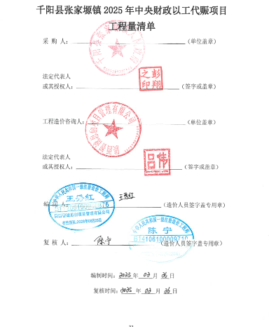

**填 表 须 知**

1.工程量清单及其计价表中所有要求签字、盖章的，

必须按规定签字盖章。

2.工程量清单及计价表中的任何内容不得随意涂

改或删除。

3.工程量清单计价格式中列明需填报的单价和合价，

计价人应填报，未填报的单价和合价，均视为此项

费用已包含在工程量清单的其他单价和合价中。

4.造价（金额）均以人民币表示。

1. 工程量清单以发放的电子版为准。

**千阳县张家塬镇2025年中央财政以工代赈项目**

编制说明

**一、编制依据：**

1、建设单位提供的本工程的施工图纸；

2、施工图中采用的相关标准、规范、图集、技术资料；

3、施工现场情况、工程特点、常规施工组织设计及施工工艺；

4、《陕西省建设工程工程量清单计价规则》（2009）、《陕西省建设工程工程量清单计价费率》（2009）；

5、《陕西省建筑、装饰工程、安装工程消耗量定额》（2004）、《陕西省市政园林绿化工程消耗量定额》（2004）；

6、《陕西省建筑、装饰、安装、市政、园林绿化工程价目表》（2009）、《陕西省建设工程施工机械台班价目表》（2009）、《陕西省建设工程消耗量定额勘误及补充定额》（2009）；

7、扬尘污染治理费执行陕建发【2017】270号《关于增加建设工程扬尘治理专项措施费及综合人工单价调整的通知》；

8、税率调整执行陕建发【2019】45号《关于调整我省建设工程计价依据的通知》；

9.安全文明施工措施费执行陕建发【2019】1246号《关于发布我省落实建筑工人实名制管理计价依据的通知》；

10.建筑施工安全生产责任保险费执行陕建发【2020】1097号《陕西省住房和城乡建设厅关于建筑施工安全生产责任保险费用计价的通知》；

11.综合人工单价执行陕建发【2021】1097号《关于调整房屋建筑和市政基础设施工程工程量清单计价综合人工单价的通知》；

12.劳保费用执行陕建发【2021】1021号《关于全省统一停止收缴建筑业劳保费用的通知》、陕建发(2021)61号《陕西省关于加强建筑行业养老保险费用缴纳和养老保险费用计价监管有关事项的通知》；

13.计价软件采用金建软件V6.3.1版本；

14.材料价格结合当地建筑材料市场价格询比进行编制。

**二、**具体说明事项

1.本次预算余土外运运距暂按1千米计算。

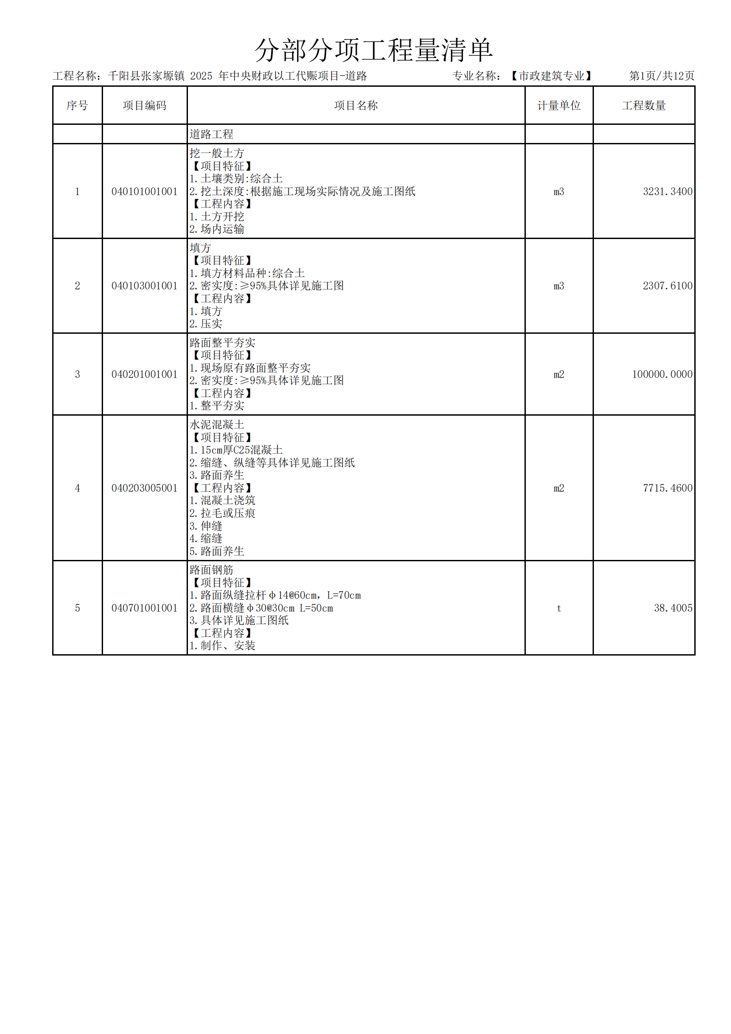

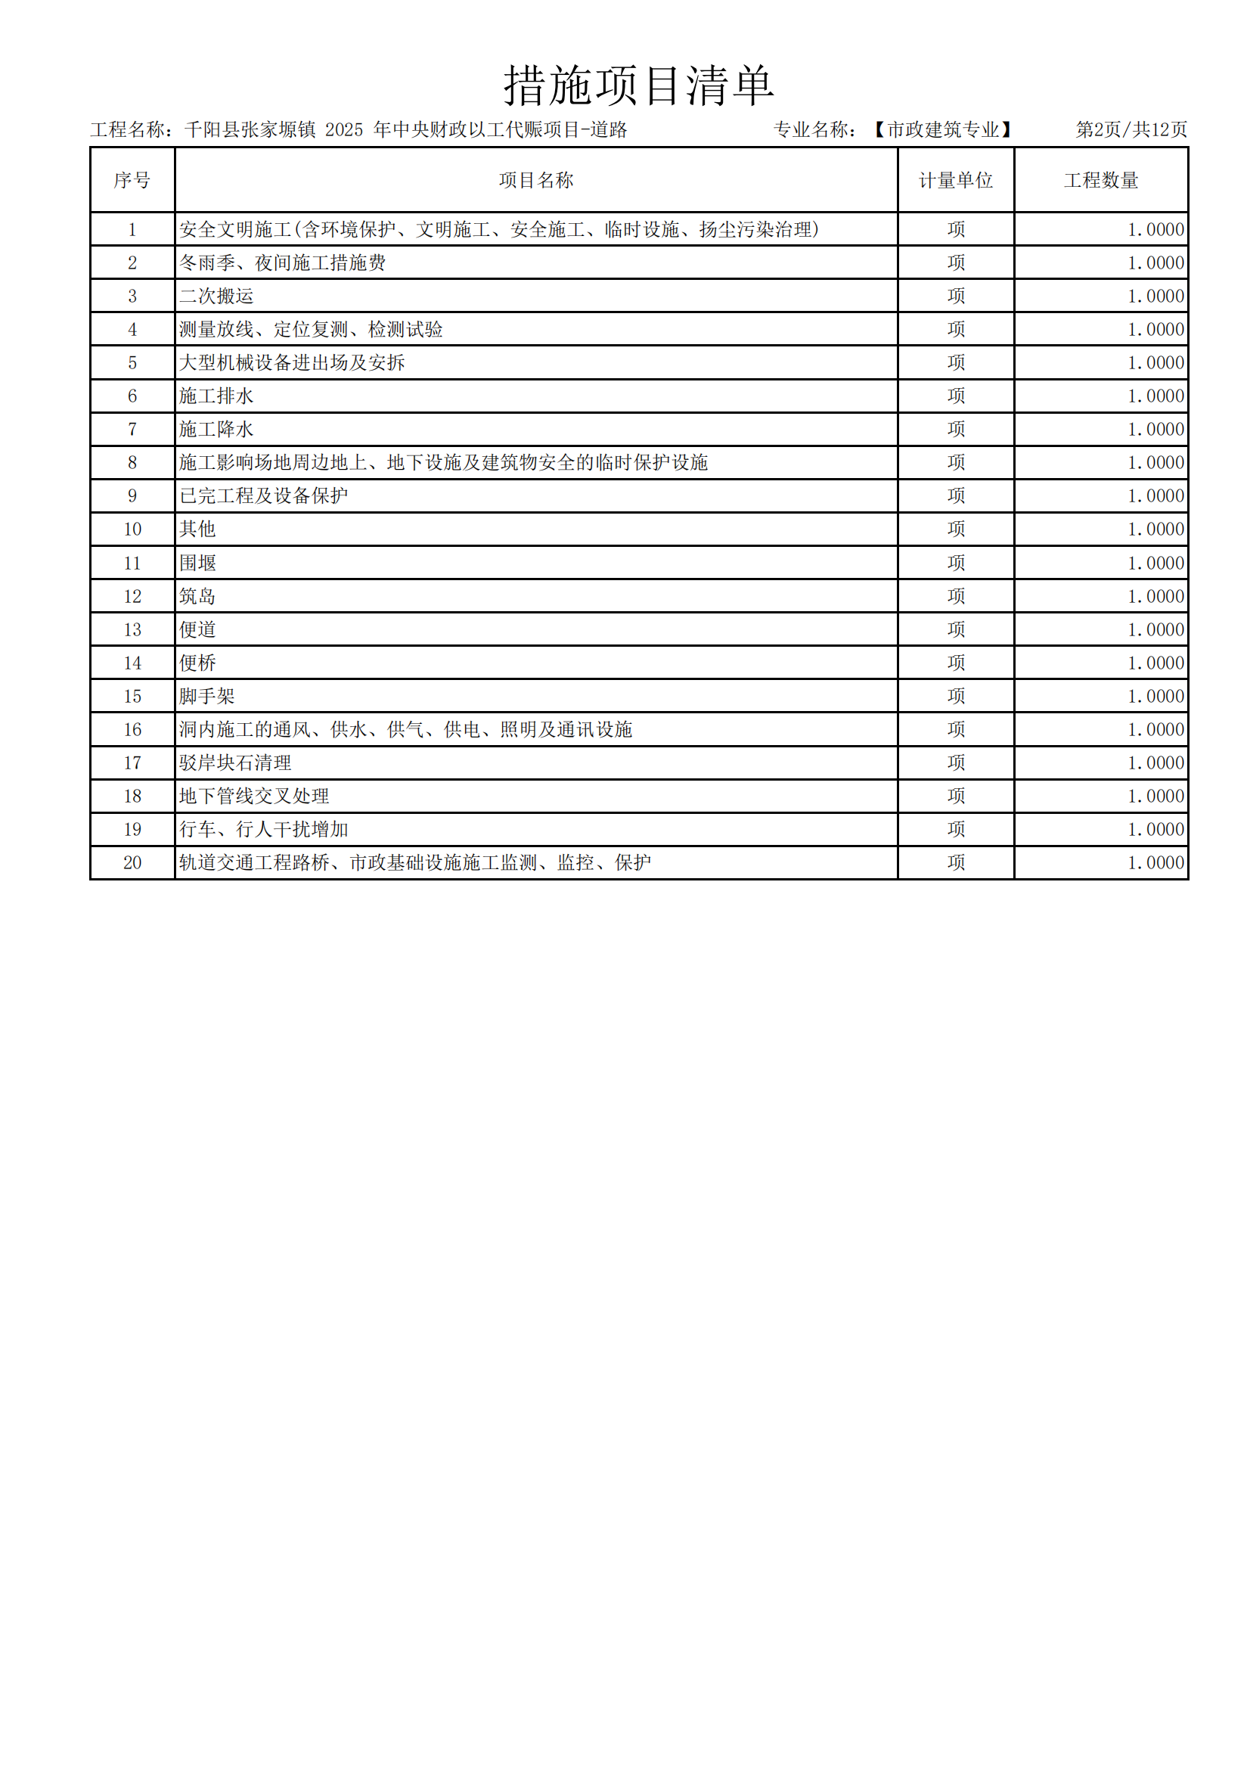

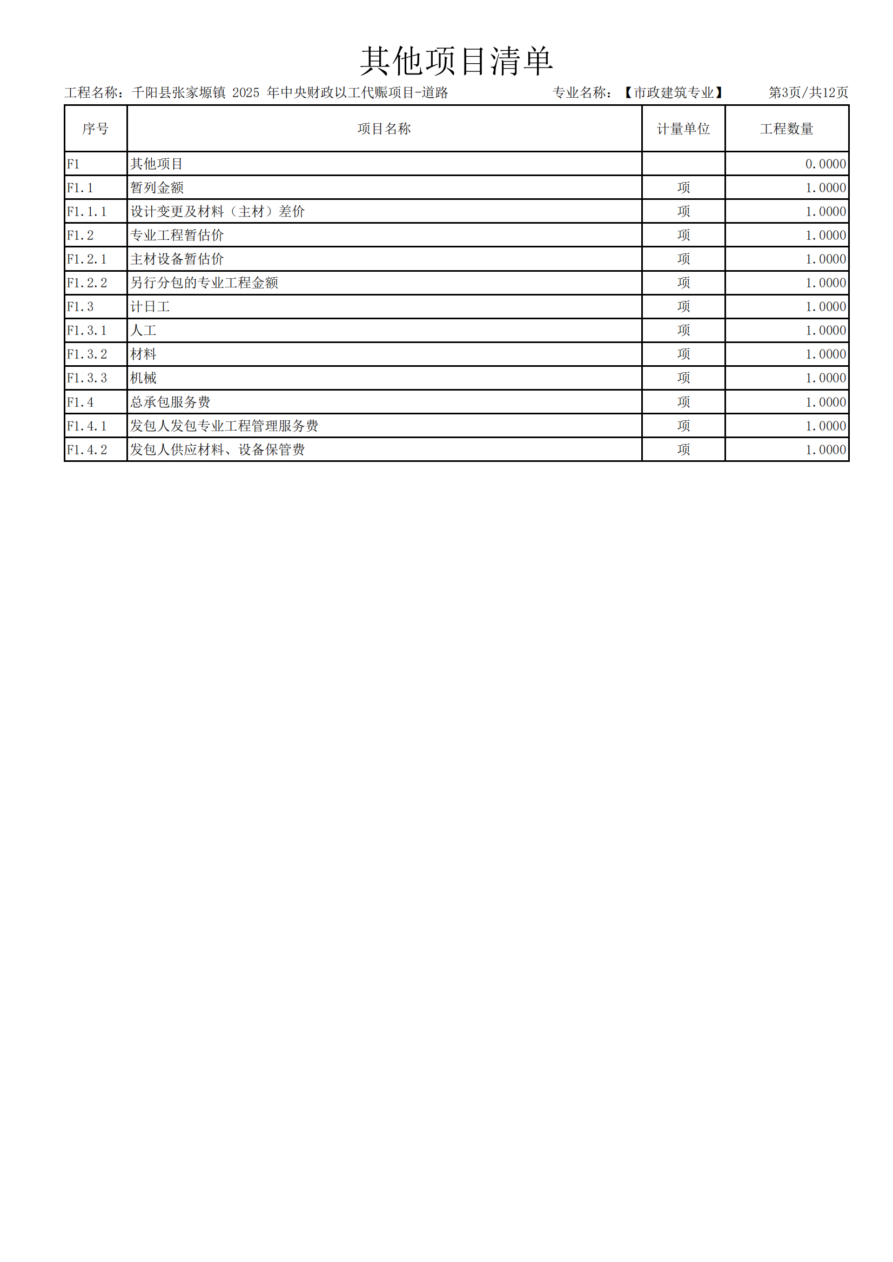

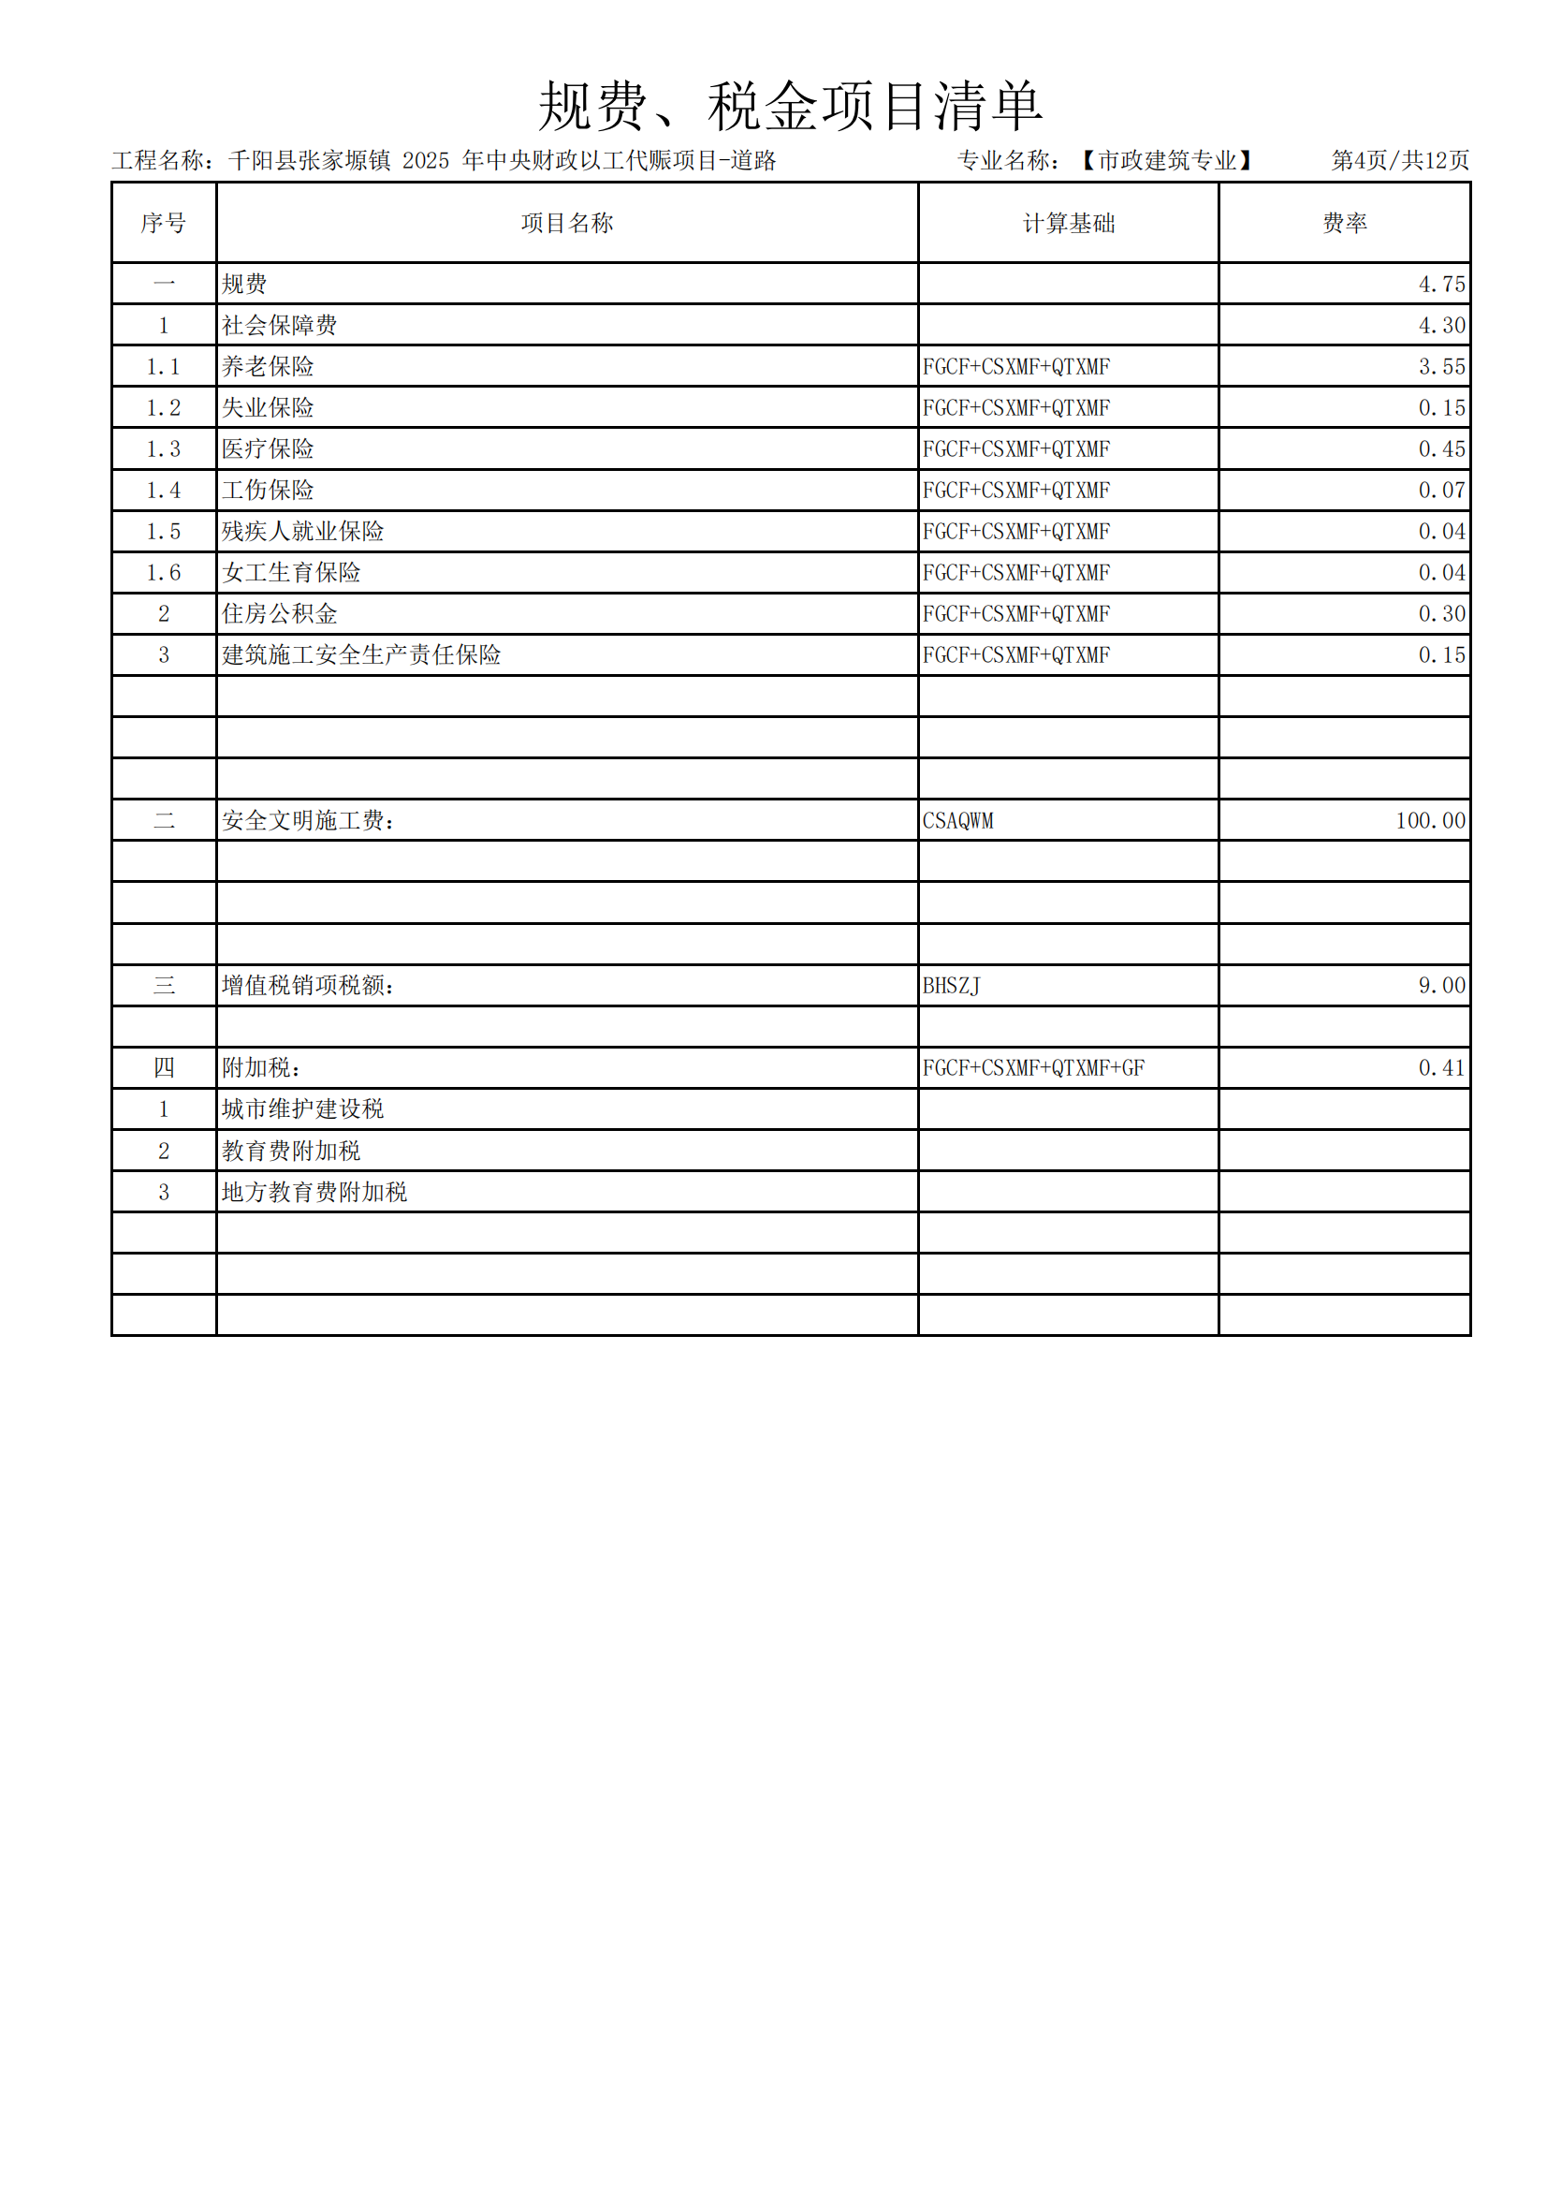

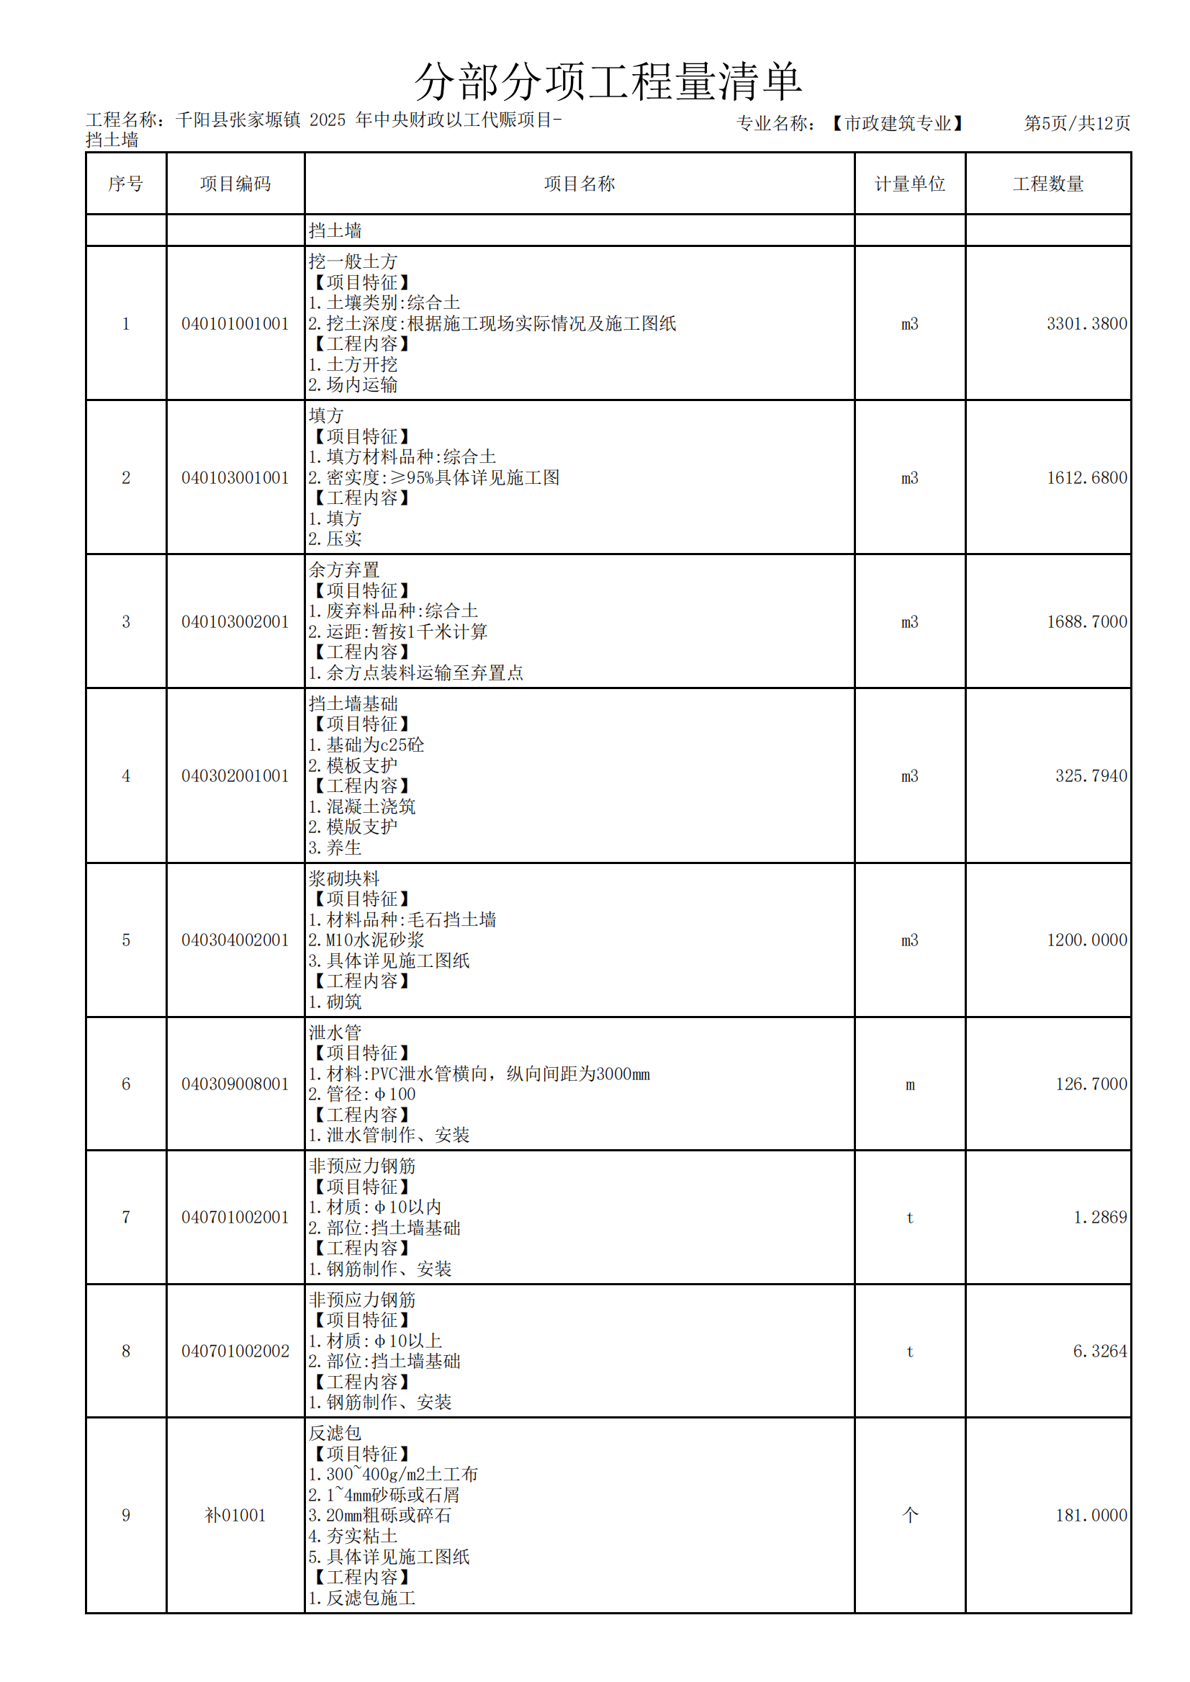

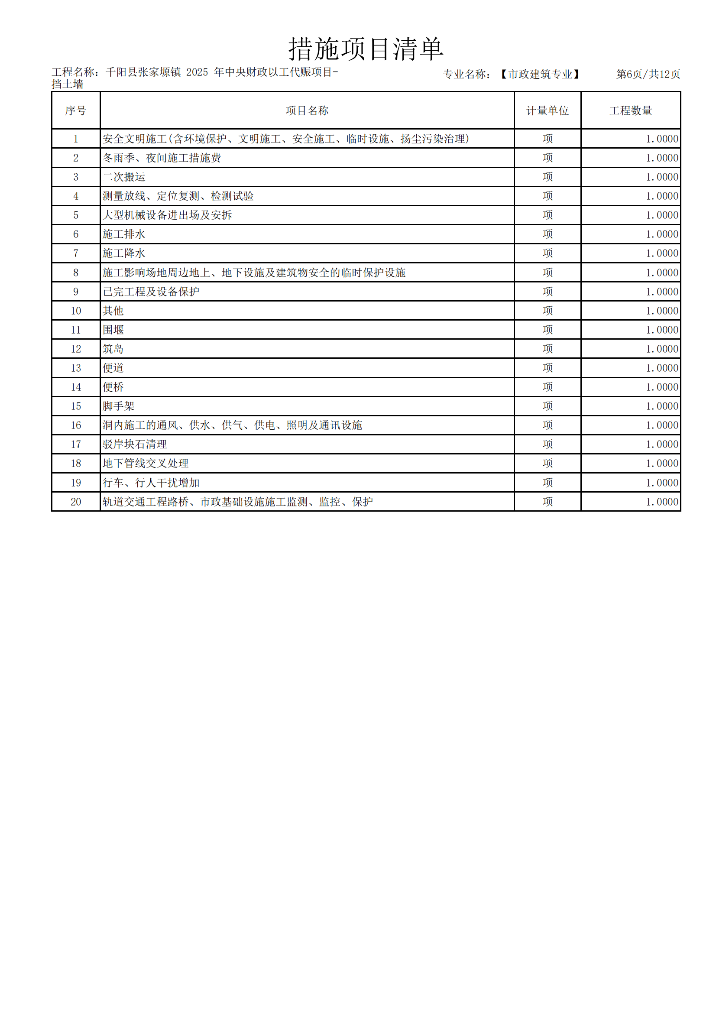

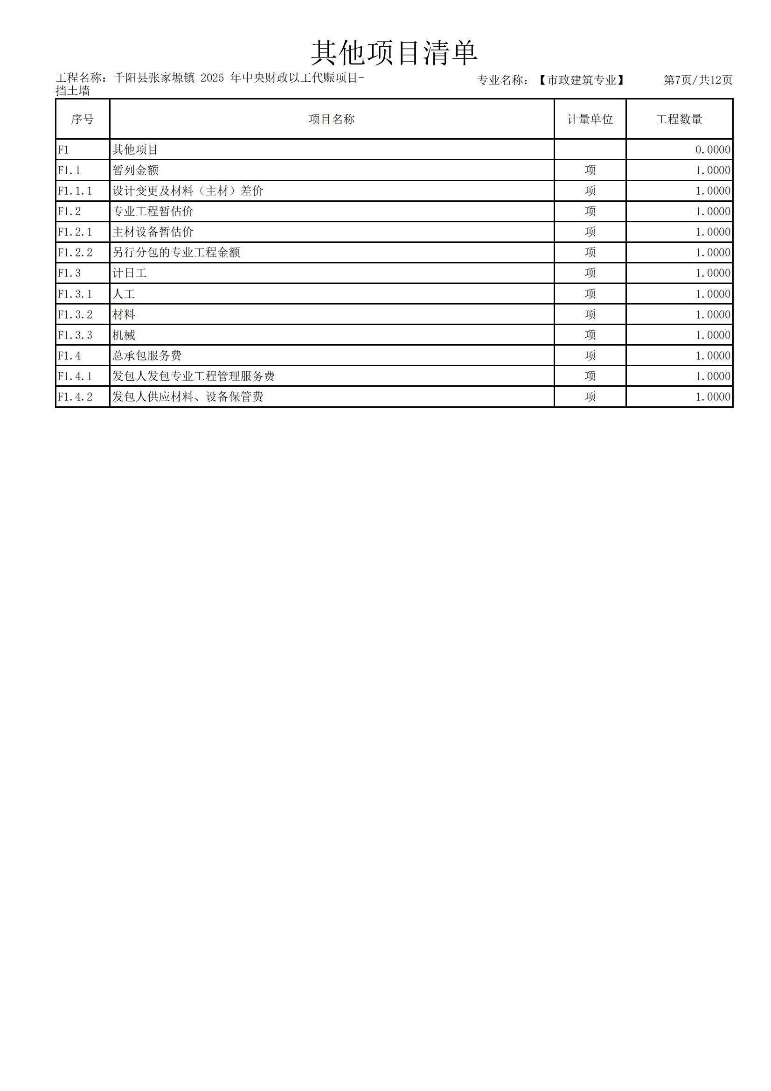

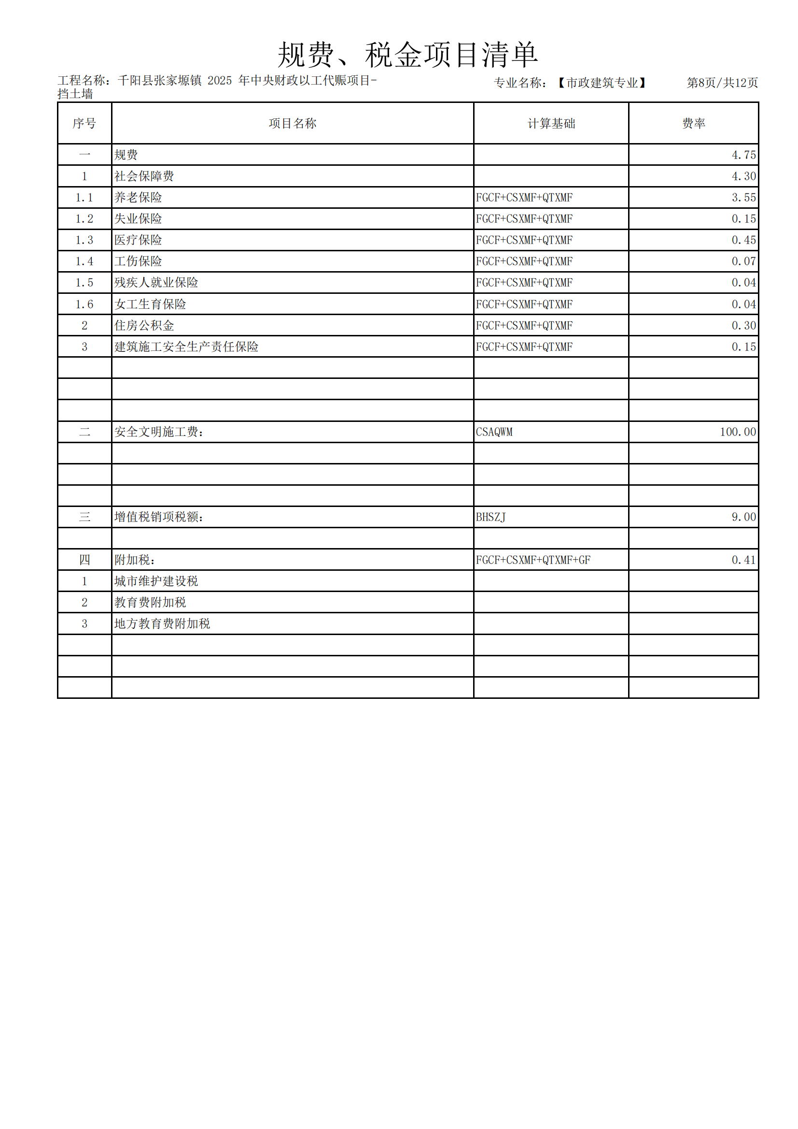

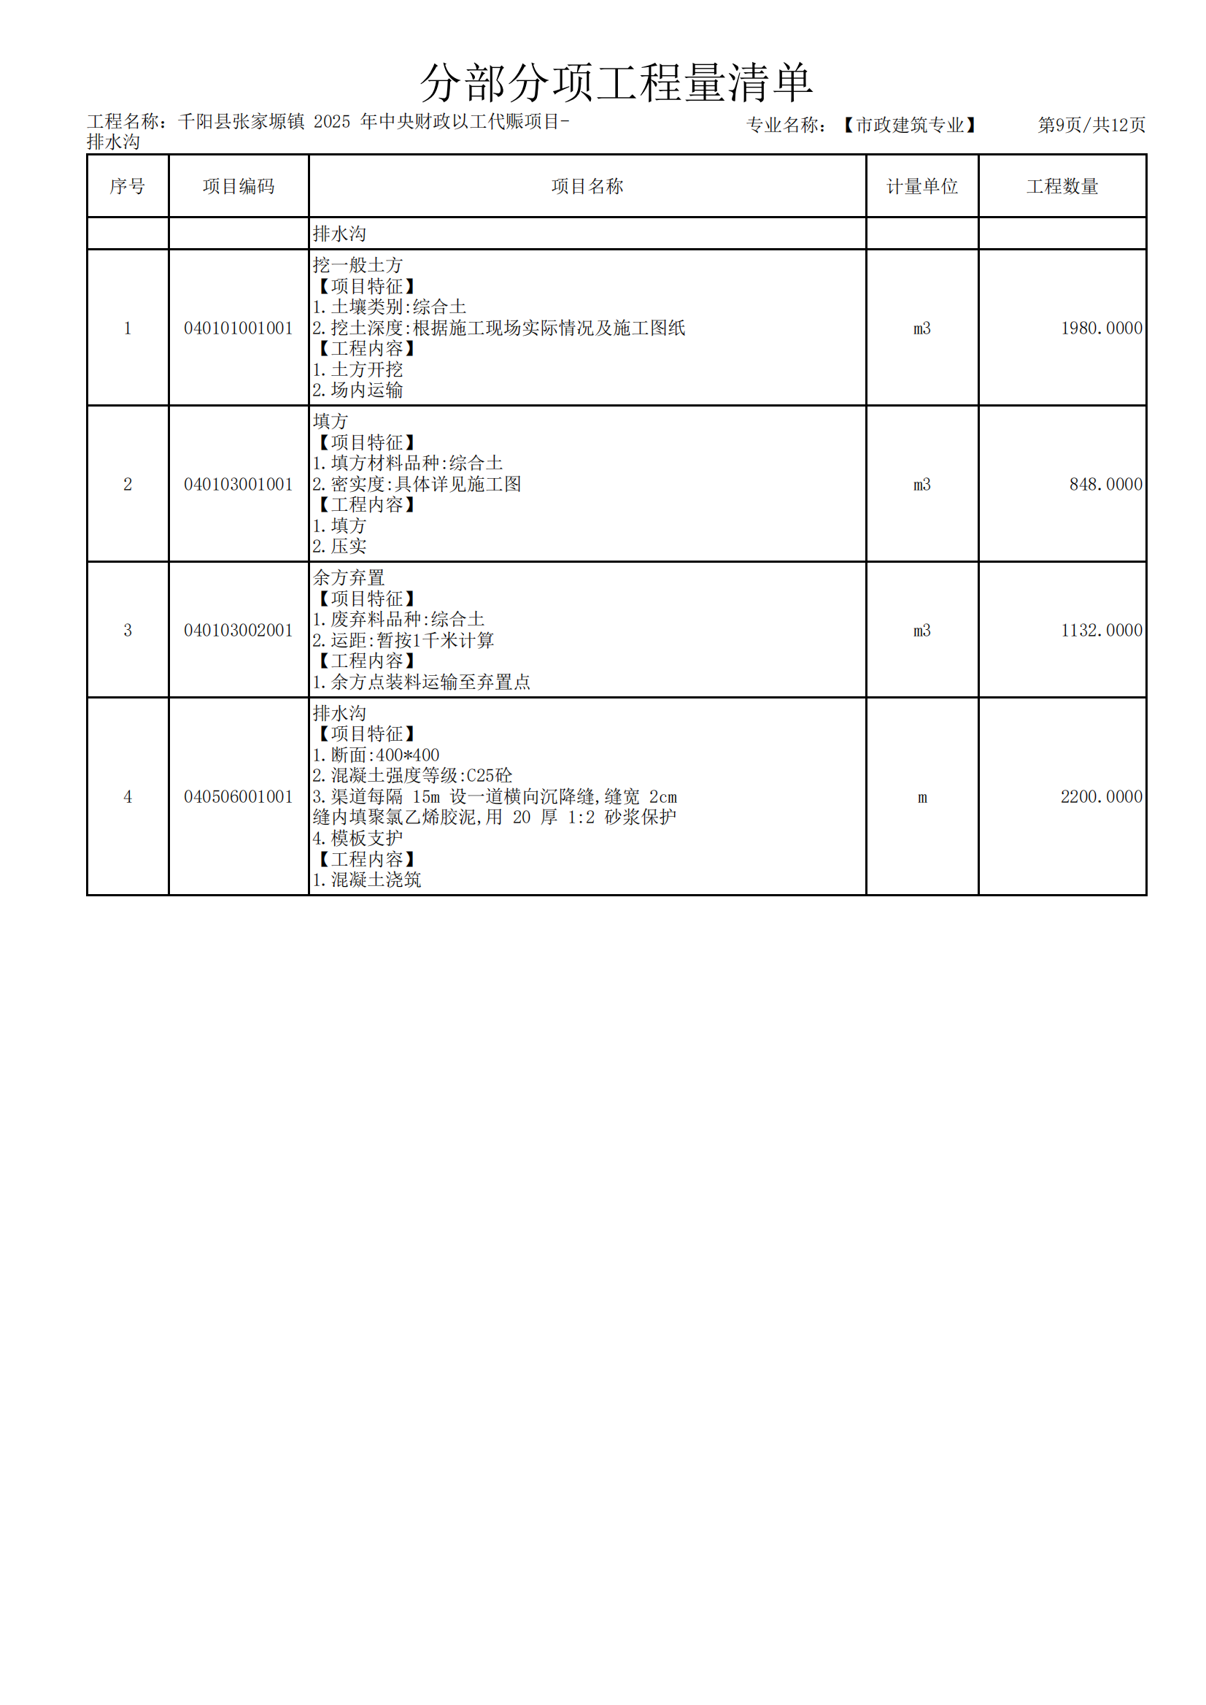

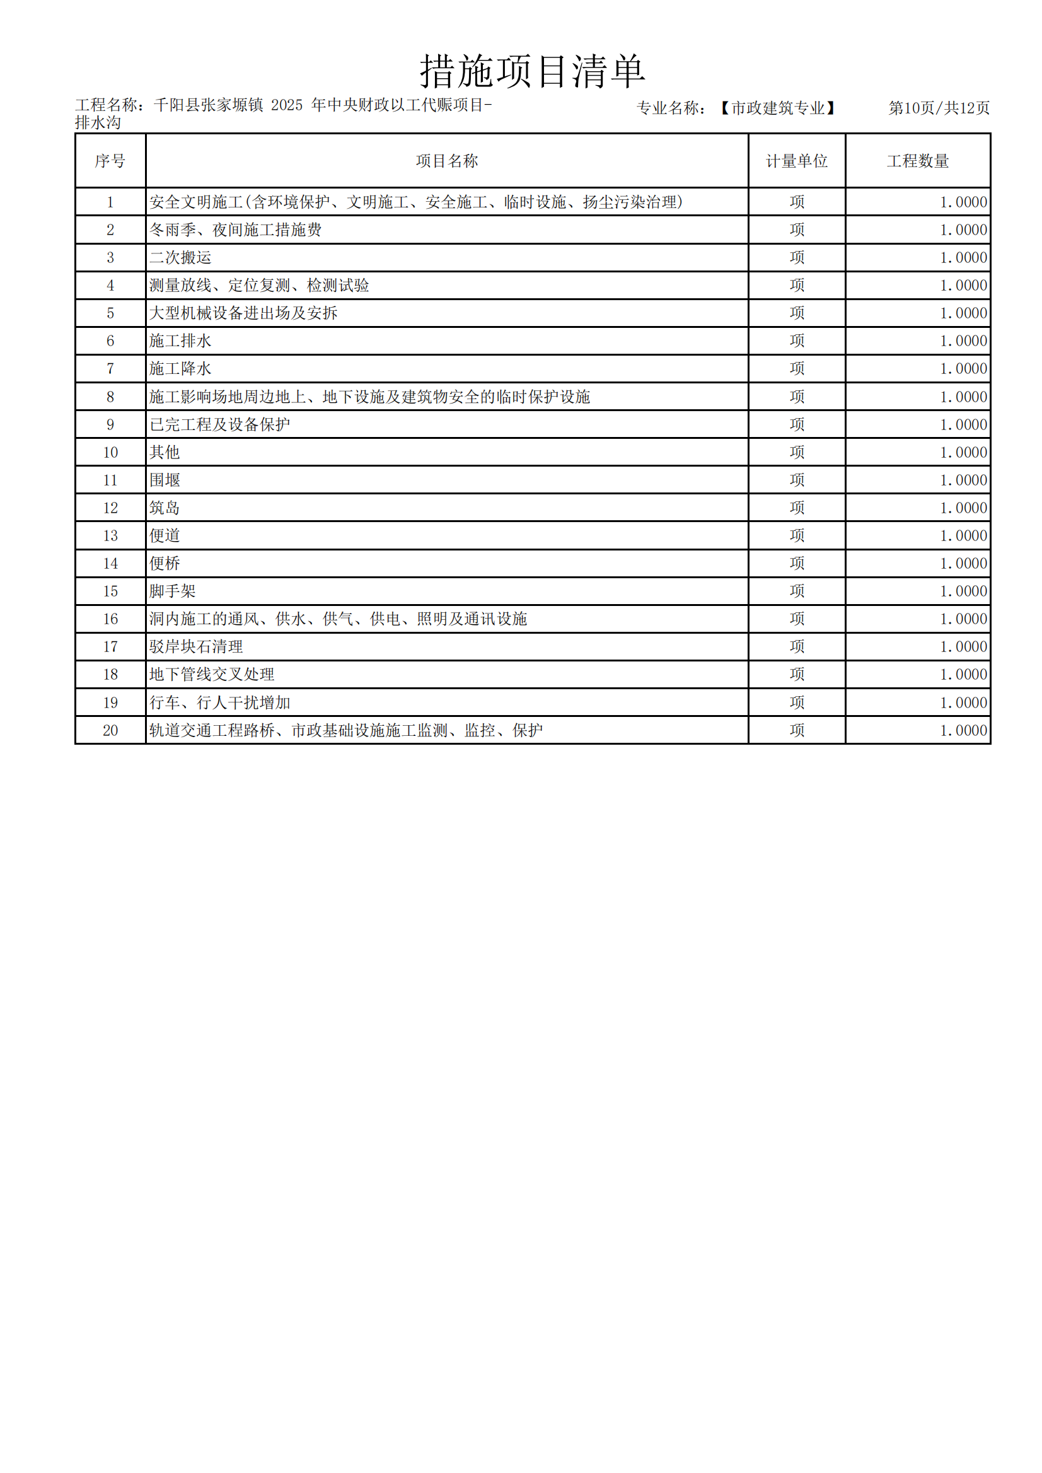

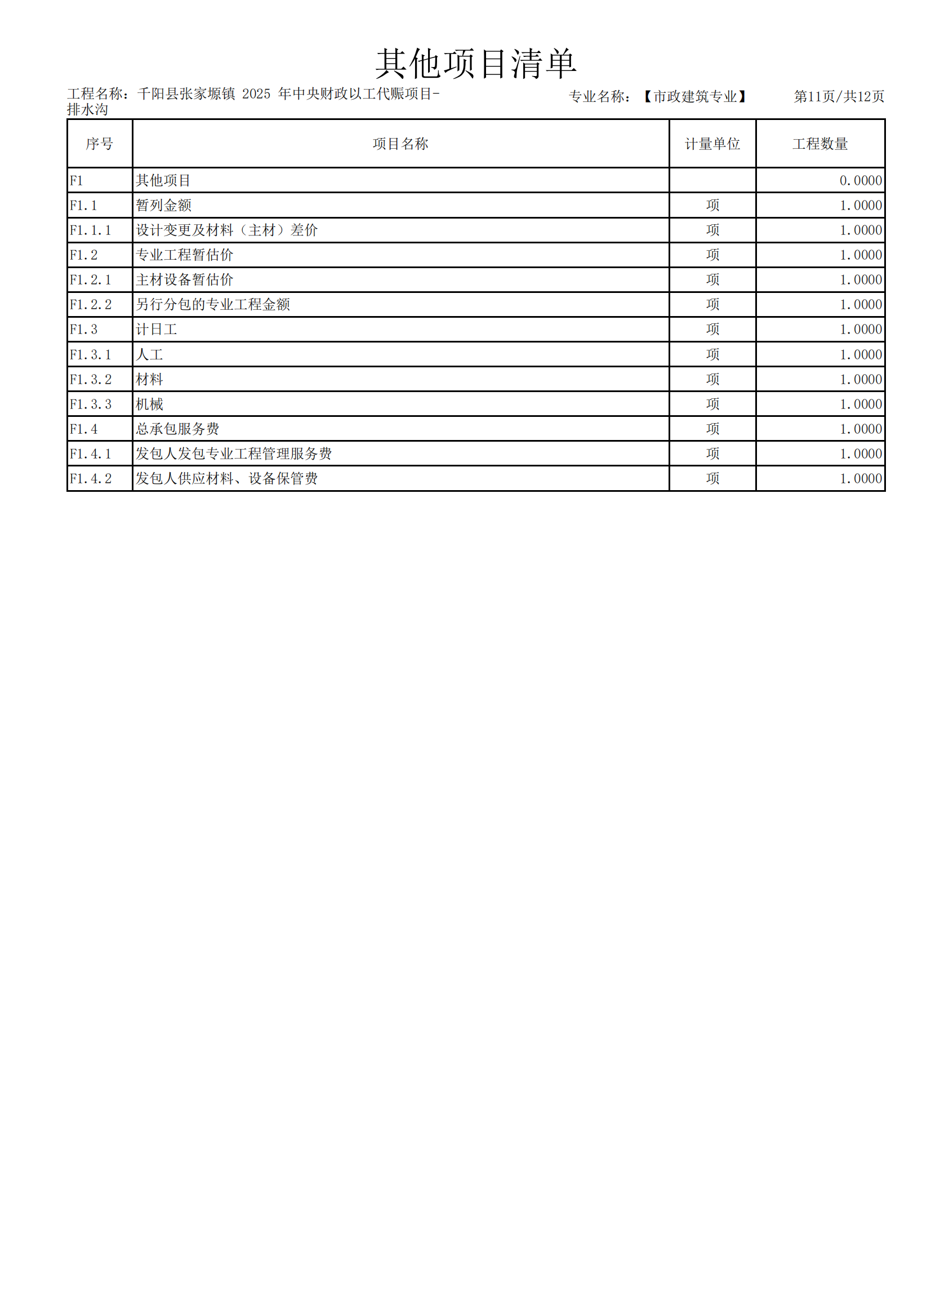

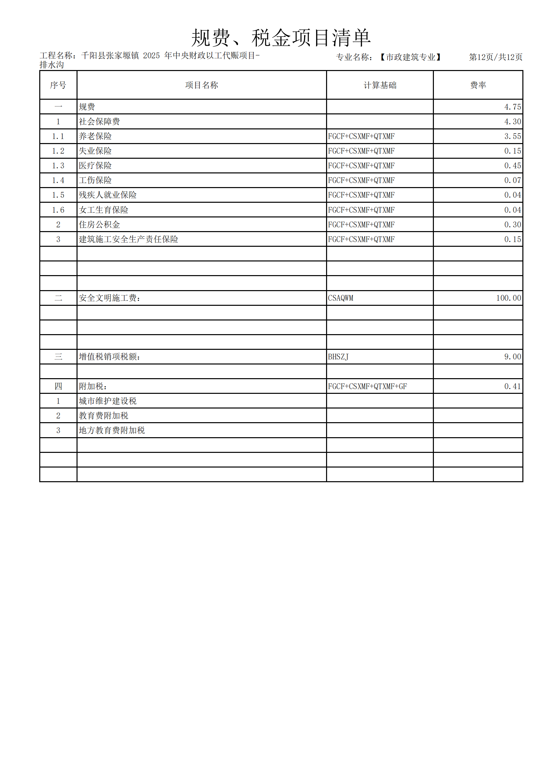

**第四章 合同主要条款及格式**

**（合同仅供参考，具体以中标后双方协议合同为准。）**

使用陕西省建设厅、陕西省工商行政管理局2007年8月印发的

《陕西省建设工程施工合同（示范文本）》

第一部分 协议书

发包人（全称）：________________________________________

承包人（全称）：________________________________________

依照《中华人民共和国民法典》、《中华人民共和国建筑法》及其他有关法律、行政法规，遵循平等、自愿、公平和诚实信用的原则，双方就本建设工程施工协商一致，订立本合同。

一、工程概况

工程名称：______________________________________________________

工程地点：______________________________________________________

结构形式：______________　层数：_______　建筑面积：_____________

群体工程应附承包人承揽工程项目一览表

工程立项文号：_______________________

资金来源：_______________________________________

二、工程承包范围

承包范围：_____________________________________________________

不包括的工程范围：_____________________________________________

三、合同工期：

总日历天数_________________天

开工日期：____________

竣工日期：____________

四、质量标准

工程质量标准：________

五、合同价款

1、合同总价（大写）：________（人民币）元 （小写）￥：_______元

（其中：劳保统筹__________元，安全防护、文明施工措施费___元，医疗、残疾人就业、失业、等三项保险________元。）

2、综合单价：详见承包人的报价书。

六、组成合同的文件

组成本合同的文件包括：

1、本合同协议书

2、本合同专用条款

3、本合同通用条款

4、中标通知书

5、投标书、工程报价单或预算书及其附件

6、招标文件、答疑纪要及工程量清单

7、标准、规范及有关技术文件

双方为履行本合同的有关洽商、变更等书面协议、文件，视为本合同的组成部分。

七、本协议书中有关词语含义与本合同第二部分《通用条款》中赋予的定义相同。

八、承包人按照合同约定进行施工、竣工并在质量保修期内承担工程质量保修责任。

九、发包人按照合同约定的期限和方式支付合同价款及其他应当支付的款项。

十、合同生效

合同订立时间：_____年___月___日 合同订立地点：____________

本合同双方约定_________________后生效。

发包人：（公章）_________ 承包人：（公章）______________

地址：_________________ 地址：______________________

邮政编码：_____________ 邮政编码：___________________

法定代表人：___________ 法定代表人：_____________

委托代理人：___________ 委托代理人：_________________

电话：________________ 电话：__________________

传真：_________________ 传真：________________

开户银行：______________ 开户银行：_____________

帐号：_______________ 帐号：_____________________

|  |
| --- |
| 建设行政管理部门备案意见： |

第二部分 通用条款

（见陕西建设网）

第三部分 专用条款

**一、词语定义及合同文件**

1、合同文件及解释顺序

合同文件组成及解释顺序：1、本合同协议书；2、本合同专用条款；3、本合同通用条款；4、中标通知书；5、投标书、工程报价单及预算书及其附件；6、采购文件、答疑纪要及工程量清单；7、标准、规范及有关技术文件

3、语言文字和适用法律、标准及规范

3.1本合同除使用汉语外，还使用无语言文字。

3.2适用法律和法规

需要明示的法律、行政法规：《中华人民共和国民法典》、《中华人民共和国建筑法》、《中华人民共和国招标投标法》、《中华人民共和国政府采购法》

3.3适用标准、规范

适用标准、规范的名称：现行

发包人提供标准、规范的时间：无

国内没有相应标准、规范时的约定：/

**二、双方一般权利和义务**

5、工程师

5.1监理单位委派的工程师

姓名：____________职务：总监理工程师

发包人委托的职权：工程质量、进度、造价三控制。

需要取得发包人批准才能行使的职权：

工程设计变更、现场签证的初审确认。

5.2发包人派驻的工程师

姓名：____________职务：

职权：工程现场总协调，工程进度款初审，工程设计变更、现场签证的确认，作为工程结算的依据

6、项目经理

姓名：___________职务：___________

7、发包人工作

7.1发包人应按约定的时间和要求完成以下工作：

（1）施工场地具备施工条件的要求及完成的时间： 年 月 日

（2）将施工所需的水、电、电讯线路接至施工场地的时间、地点和供应要求： 年 月 日，其计量和计价方法为：水、电由承包人装表计量，按县自来水公司、电力部门现行标准交费，差价部分自主估价计入投标报价内。

（3）施工场地与公共道路的通道开通时间和要求： 年 月 日

（4）工程地质和地下管线资料的提供时间： 年 月 日

（5）由发包人办理的施工所需证件、批件的名称和完成时间： 年 月 日

（6）水准点与座标控制点交验要求：符合施工条件，方便施工，现场交验。

（7）协调处理施工场地周围地下管线和邻近建筑物、构筑物（含文物保护建筑）、古树名木的保护工作：发包人提供相关资料，由承包人实施保护，费用发包人承担；由承包人人为原因造成的损失由承包人负责费用。

（8）双方约定发包人应做的其他工作：无。

7.2发包人委托承包人办理的工作：双方协商。

8、承包人工作

8.1承包人应按约定时间和要求，完成以下工作：

施工组织设计的实施、工程进度计划、材料供应计划等。

（1）需由设计资质等级和业务范围允许的承包人完成的设计文件提交时间：无。

（2）应提供计划、报表的名称及完成时间：每月25日前提交下月工程进度计划、材料供应计划。

（3）承担施工安全保卫工作及非夜间施工照明的责任和要求：符合文明施工条件。

（4）向发包人提供的办公和生活房屋及设施的要求：向发包人和监理公司提供的现场办公和生活用房屋及设施2间（不低于30平方米）。

（5）需承包人办理的有关施工场地交通、环卫和施工噪音管理等手续：符合城管、环卫、环保部门规定，并办理相关手续。

（6）已完工程成品保护的特殊要求及费用承担：工程竣工验收前由承办人保护，工程竣工验收合格后由发包人保护，费用各自承担。

（7）施工场地周围地下管线和邻近建筑物、构筑物（含文物保护建筑）、古树名木的保护要求及费用承担：发包人提供相关资料，由承包人实施保护，费用发包人承担；由承包人人为原因造成的损失由承包人负责费用。

（8）施工场地清洁卫生的要求：符合环卫部门规定，文明施工。

（9）双方约定承包人应做的其他工作：协调并处理好施工现场周边及邻里关系。

**三、施工组织设计和工期**

9、进度计划

9.1承包人提供施工组织设计（施工方案）和进度计划的时间： 年 月 日

工程师确认的时间： 年 月 日

9.2群体工程中有关进度计划的要求：符合设定的施工组织设计规定。

10、工期延误

10.1双方约定工期顺延的其他情况：因发包人或自然灾害原因致使工期延迟，工期按实际天数顺延；因其它原因致使工程延误，按实际延误天数每天罚款500元人民币。

**四、质量与检验**

11、隐蔽工程和中间验收

11.1双方约定中间验收部位：

12、工程试车

12.1试车费用的承担：无

**五、安全防护、文明施工**

执行《通用条款》全部条款和国家及省、市关于文明施工的相关规定。

**六、合同价款**

13本合同价款采用固定综合单价方式确定中标总价。

14、合同价款调整

14.1双方约定合同价款的调整因素：由工程中标合同价增、减设计变更、现场签证组成。或由本工程发、承包人依据合同的有关约定办理。

14.2工程量变更引起的合同价款调整，除合同约定外，按以下办法确定：

14.2.1设计变更引起的工程量清单项目, 其对应的综合单价按下列办法确定：

⑴合同中已有适用的综合单价，按合同中已有的综合单价确定；

⑵合同中有类似的综合单价，参照类似的综合单价确定；

⑶合同中没有适用或类似的综合单价，由承包人提出综合单价，发包人确认。

14.2.2清单工程量出现偏差，其对应的综合单价，按合同中已有的综合单价确定；

14.2.3因非承包人原因引起的工程量增减，发、承包双方应在合同中约定调整综合单价的工程量增减幅度。在合同约定幅度以内的，应执行原有的综合单价；在合同约定幅度以外的，其综合单价由承包人提出、发包人确认。

14.3若承包人主要建筑材料报价明显低于市场价格的，其低报部分（以工程所在地当期综合信息价与报价的差额）由承包人承担。

14.4非认质认价材料及非指定品牌或产地的材料,投标人自行报价,结算时不再调整。

15、工程预付款

本工程不支付工程预付款。

16、工程量确认

16.1承包人向工程师提交已完工程量报告的时间：

每月5日前提交上月完成工程量报告。

17、工程进度款结算与支付

双方约定的工程进度款支付的方式、时间和比例是：

（1）工程进度款依据已完工程形象由承包人提供月工程进度报表经监理工程师及发包人审查后按审定进度款的70%支付；

(2)工程款付至工程造价的80%时（包括预付备料款及发包人供应的材料款）暂停支付，待工程竣工验收达到规定的质量标准并移交全部资料后付至工程造价97%，剩余工程款两年内付清不计利息。

（3）设计变更、现场签证在工程结算审计后，按17（1）的要求支付。

**七、材料设备供应**

18、发包人供应材料设备：双方协商。

18.1发包人供应的材料设备与一览表不符时，双方约定发包人承担责任如下：

（1）材料设备单价与一览表不符：双方协商解决。

（2）材料设备的品种、规格、型号、质量等级与一览表不符：执行合同条款规定。

（3）承包人可代为调剂串换的材料：执行合同条款规定。

（4）到货地点与一览表不符：执行合同条款规定。

（5）供应数量与一览表不符：执行合同条款规定。

（6）到货时间与一览表不符：双方协商解决。

18.2发包人供应材料设备的结算方法：按招标文件规定价格从工程总价中扣除。

19.承包人采购材料设备：

19.1本工程所需材料由中标人采供,投标时由投标人自主报价，工程结算时材料价格不进行调整。

19.2中标人采供的材料和设备的质量和规格，必须符合设计指标及国家相关标准。

19.3 中标人采供的材料和设备的质量和规格，必须符合设计指标及国家相关标准。

19.4 中标人采购的材料设备与设计或标准要求不符时，中标人应按招标人要求的时间运出施工场地，重新采购符合要求的产品，并承担由此发生的费用，由此延误的工期不予顺延。

19.5承包人采购材料设备的约定：承包人采购的竞争性磋商文件指定设备在采购前10日内向发包人提供材料、设备样品，质量指标、各种相关技术参数、由发包人认质认价后批量采购，作为工程结算的依据。

**八、工程变更**

工程设计变更以设计院出具书面报告并由发包人认可为准。

**九、竣工验收与结算**

20、质量标准和竣工验收

20.1承包人提供竣工图的约定：提供工程竣工图及竣工资料三套。

20.2中间交工工程的范围和竣工时间：执行本合同条款规定。

20.3 本工程的质量监督由招标单位按国家和省、市现行的有关工程建设工程质量条例和规定执行。

20.4 中标单位必须严格按照招标文件和上述施工技术要求进行施工，达不到上述施工技术要求而进行的返工和修改，由此发生的费用由中标单位承担。

20.5本工程中标人必须按照国家现行的 及其他有关的技术规程与规范的规定进行施工，以确保工程质量。

20.6工程质量如没有达到合格标准的应予返修，直至达到要求为止，返修所需人力、财力、工期延误均由中标承包商负责。

20.7中标人对本工程所有的质量控制和中间验收负有监督、组织、协调之义务，并对由招标单位组织的阶段验收或最终验收负有全部直接责任。

21、竣工结算

21.1具体施工时施工图(招标时施工图)以内的变更、现场签证增减的工程量据实调整,调整办法见本合同约定“14、合同价款调整”。

21.2具体施工时施工图(招标时施工图)以外的变更、现场签证增减的工程量据实调整,调整办法见本合同约定“14、合同价款调整”。

21.3招标时工程量清单标明的工程量为暂定工程量，是投标人投标报价的共同基础，竣工结算的工程量按发、承包双方在合同中约定应予计量且实际完成的工程量确定。

**十、违约、索赔和争议**

22、违约

22.1本合同中关于发包人违约的具体责任如下：

双方约定的发包人其他违约责任：双方协商解决。

22.2本合同中关于承包人违约的具体责任如下：

双方约定的承包人其他违约责任：/

23、争议

双方当事人约定，在履行合同过程中产生争议时：

（1）请所在地建设管理部门调解；

（2）合同争议调解不成的，按下列第1种方式解决：

1）提交 宝鸡市仲裁委员会申请仲裁；

2）依法向____________人民法院提起诉讼。

**十一、其他**

24、工程分包

24.1本工程发包人同意承包人分包的专业工程：

24.2分包施工单位为：由采购方考察后指定。

25、不可抗力

双方关于不可抗力的约定：按国家相关规定执行。

26、保险

本工程双方约定投保内容如下：

（1）发包人投保内容：现场工程师意外伤害险。

发包人委托承包人办理的保险事项：无。

（2）承包人投保内容：施工现场一切险种。

27、担保

本工程双方约定担保事项如下：

（1）发包人向承包人提供支付担保，担保方式为：_______担保合同作为本合同附件，担保有效期：____天。

（2）承包人向发包人提供履约担保，担保方式为：人民币 担保为本合同附件,担保金额：____万元，担保有效期：______天。

（3）双方约定的其他担保事项：无。

28、合同份数

双方约定合同份数：正本贰份，副本捌份。

29、补充条款

29.1本工程竣工后，承包人应将建筑物、现场周围及承包人生活区范围内施工现场清除干净；无建筑材料、无建筑设备、无临时垃圾、无坑池渠沟、无掩埋的硬化道路和垃圾，场地整洁，达到合同规定工程标准。否则发包人不予支付工程款。

29.2施工过程中，承包人应将工程的资料和进度同时进行，每月由发包人管理人员对施工进度和资料进行检查，出现问题限期整改。在工程竣工验收前，承包人应按规定将竣工资料交监理工程师验收，由监理工程师出具证明，并经发包人同意后方可组织工程竣工验收。

29.3工程安全管理人员必须持证上岗，并负责检查现场和施工人员安全情况，出现不安全事故，承包人负责。

29.4承包人未经发包人同意，不得擅自更换发包人在招标时认定的本工程施工负责人（指本工程建造师）及施工队伍。

29.5项目部组成机构人员必须健全，必须有完整的质量安全保证体系，否则，采购方有权解除合同。建造师或项目经理、技术员和质量安全监督员必须常驻施工现场，若须离开施工现场时必须履行请假制度，不履行请假制度擅自离开施工现场，建设单位将对其进行经济处罚。

29.6承包人必须自行施工，不得将工程转包。工程项目确需分包时需征得发包人同意，并报建设行政主管部门备案。

29.7承包人投标书中关于投标报价（包括材料用量及其差价）、投标工期、投标工程质量标准，对招标文件和合同主要条款的承诺及补充意见等内容，将作为承包条件列入合同。

29.8若本工程出现二次设计，则由发包人确定方案后，由承包人实施，造价由双方按现行定额协商确定。

**第五章** **响应文件格式**

**一、封面**

**政府采购项目**

**项目编号:**

**千阳县张家塬镇2025年中央财政以工代赈项目**

**竞争性磋商响应文件**

**供应商（公章）：**

**时 间：**

二、**资格证明文件**

1. 营业执照等主体资格证明文件

2）企业资质

3）项目负责人

4）财务状况报告

5）社保缴纳证明

6）税收缴纳证明

7）信用记录

8）控股管理关系

9）书面声明

10）法定代表人授权委托书

11）履行合同所必须的证明资料

12）专门面向中小企业声明函

**附件：法定代表人资格证明书及法定代表人授权委托书**

**（法定代表人投标时提供10-1/被授权人投标时提供10-1和10-2）**

**10-1、法定代表人资格证明书**

|  |  |  |  |  |
| --- | --- | --- | --- | --- |
| 致：陕西智诚思创项目管理有限公司 | | | | |
| 企  业  情  况 | 企 业 名 称 |  | | |
| 法 定 地 址 |  | | |
| 邮 政 编 码 |  | | |
| 工商登记机关 |  | | |
| 税务登记机关 |  | | |
|  | | |
| 机构代码证号  （或统一社会信用代码证号） |  | | |
| 法定代表人 | 姓 名 |  | 性 别 |  |
| 职 务 |  | 联系电话 |  |
| 法定代表人身份证复印件 | 二代身份证正、反两面 | | （法定代表人签字或盖章） | |
| （公章）    年 月 日 | |
| 磋商有效期 | 本授权书自投标截止之日起90日历天。 | | | |

10-2、法定代表人授权委托书

陕西智诚思创项目管理有限公司：

（供应商名称）法定代表人 授权我公司 （职务或职称） （姓名）为我单位本次投标授权代理人，全权处理此次 (项目名称 ）（项目编号） 采购活动的一切事宜。

磋商有效期：本授权书自投标截止之日起90日历天。

特此授权。

（附授权代理人身份证明复印件，正、反两面）

供应商名称（公章）：

法定代表人签字或盖章：

委托代理人签字：

年 月 日

**三、符合性证明文件**

**1.响应函**

**致：陕西智诚思创项目管理有限公司**

根据贵单位（项目名称）（项目编号）的磋商公告，我方代表（姓名、职务）经正式授权并代表（供应商名称）就该项目进行投标。

**在此，我方郑重声明以下诸点，并负法律责任：**

1、按采购文件的规定，我公司的磋商总报价为：人民币（大写）： 、 （￥： 元）

2、我方已详细审查全部竞争性磋商文件，完全理解并同意放弃对这方面有不明及误解质疑的权力。

3、我方完全理解并同意竞争性磋商文件中有关没收磋商保证金的条款。

4、我方同意按照要求提供投标有关的一切数据或资料。

5、我方将按竞争性磋商文件的规定履行合同责任和义务。

6、我方完全理解最低报价不是中标的唯一条件，采购人有权选择质优价廉的服务。

7、我方同意按竞争性磋商文件规定，遵守贵方有关招标的各项规定。

8、若我方中标，我方保证按有关规定向贵方支付成交服务费。

9、投标有效期为自投标截止之日起 日历天。

10、所有关于本项目的函电，请按下列地址联系：

供应商名称（公章）：

详 细 地 址：

邮 政 编 码：

电 话：

传 真：

电 子 邮 件：

开 户 银 行：

帐 号：

**2.第一次磋商报价表**

项目名称：

项目编号：

|  |  |  |
| --- | --- | --- |
| 1 | 供应商名称 |  |
| 2 | 磋商报价  （元） | 大 写： |
| 小 写： |
| 3 | 工 期 |  |
| 4 | 质量标准 |  |
| 5 | **备注：精确到小数点后两位，大小写不一致时，以大写为准。** | |

注：1、本表价格应按总价填写，同时应保证磋商响应文件的正、副本中仍有此表且一致。

2、报价精确到小数点后两位。

供应商名称： （盖章）

法定代表人或授权代表： （签字或盖章）

日 期: 年 月 日

**3.** **分项报价表**

附表：工程量清单报价表

表一、投标总价表

表二、工程项目总造价表

表三、单项工程造价汇总表

表四、单位工程造价汇总表

表五、分部分项工程量清单计价表

表六、措施项目费清单计价表

表七、其他项目费清单计价表

表八、规费、税金项目清单计价表

表九、主要材料价格表

（最终格式以金建软件打印为准）

**4.磋商保证金缴纳凭证**

|  |
| --- |
| 供应商应在此提供磋商保证金转账汇款凭证的复印件 |

**5.供应商承诺书**

**5.1陕西省政府采购供应商拒绝政府采购领域商业贿赂承诺书**

为响应党中央、国务院关于治理政府采购领域商业贿赂行为的号召，我单位作为 （项目名称）的供应商，在此庄严承诺：

1、在参与政府采购活动中遵纪守法、诚信经营、公平竞标。

2、不向采购人、采购代理机构和政府采购评审专家进行任何形式的商业贿赂以谋取交易机会。

3、不向政府采购采购代理机构和采购人提供虚假资质文件或采用虚假应标方式参与政府采购市场竞争并谋取中标、成交。

4、不采取“围标、陪标”等商业欺诈手段获得政府采购定单。

5、不采取不正当手段低毁、排挤其他供应商。

6、不在提供商品和服务时“偷梁换柱、以次充好”损害采购人的合法权益。

7、不与采购人、采购代理机构政府采购评审专家或其它供应商恶意串通，进行

质疑和投诉，维护政府采购市场秩序。

8、尊重和接受政府采购监督管理部门的监督和政府采购代理机构招标要求，承

担因违约行为给采购人造成的损失。

9、不发生其他有悖于政府采购公开、公平、公正和诚信原则的行为。

承诺单位：

（盖章） 年 月 日

**5.2宝鸡市政府采购供应商诚信承诺书**

致：（采购人或采购代理机构名称）

统一社会信用代码为 的我方（供应商名称）自愿参加贵单位组织的编号为（采购项目编号）的 （采购项目名称） 的政府采购活动，我方已知悉并理解本项目竞争性竞争性磋商文件的各项要求为贯彻公开、公平、公正和诚实信用的政府采购原则，共同维护宝鸡市政府采购市场良好秩序，我方郑重声明和承诺如下：

一、在参加本次政府采购活动中严格遵守《中华人民共和国政府采购法》等法律、法规、规章及宝鸡市有关规定。

二、我方郑重声明，在参加本次政府采购活动前三年内，无因违法经营受到刑事处罚或者责令停产停业、吊销许可证或者执照较大数额罚款等重大违法记录。

我方同时声明，在参加本次政府采购活动前，未被列入失信被执行人、重大税收违法案件当事人名单、政府采购严重违法失信行为记录名单，我方对以上声明的真实性负责，接受采购人、采购代理机构根据相关政策规定进行的信用记录查询。如发现以上声明不实，我方承担相应后果。

三、我方郑重承诺，在参加本次政府采购活动中：

(1）不向采购人、采购代理机构和评审专家提供任何形式的商业贿赂或者提供其他不正当利益。对索取或接受商业贿赂的单位和个人，及时向财政部门和监察机关举报；

(2）不与其它供应商串通采取围标、陪标等商业欺诈手段谋取中标(成交)；

（3）不出借或借用资质；

（4）不与采购人、采购代理机构、评审专家恶意串通；

（5）不采取不正当手段诋毁、排挤其他供应商；

（6）不以虚假材料谋取中标(成交)；

（7）不以低于成本价或恶意低价竞争；

（8）不与采购人在招标采购过程中进行协商谈判；

（9）中标或者成交后不得提供假冒伪劣产品；

（10）中标或者成交后非因不可抗力不得变更投标(响应)文件中承诺的项目管理实施人员；

（11）中标或者成交后无正当理由不得拒不与采购人签订政府采购合同；

(12)不得有未按照竞争性竞争性磋商文件确定的事项与采购人签订政府采购合同，或者与采购人另行订立背离合同实质性内容协议的行为；

(13）不转包或违法分包政府采购合同，不擅自变更.中止或者终止政府采购合同；

(14)不捏造事实、提供虚假材料或者以非法手段取得证明材料进行质疑投诉；

(15)不得有拒绝有关部门监督检查或者提供虚假情况的行为；

(16)不得有其他违反国家法律法规和规章要求的违法犯罪或者失信行为。

四、如有违反以上声明或者承诺之一情形的，我方知悉并接受采购人、采购代理机构和政府采购监督管理部门等政府职能部门将采取以下一种或几种方式追究我方责任：

1、投标(响应)无效；

2、不予退还磋商保证金或者履约保证金；

3、约谈法人代表或者主要负责人，责令整改；

4、中标(成交)无效；

5、处以采购金额千分之五以上千分之十以下的罚款，列入不良行为记录名单，在一至三年内禁止参加政府采购活动；

6、没收违法得所得；

7、吊销营业执照；

8、政府相关部门的联合惩戒措施；

9、追究民事责任；

10、追究刑事责任；

11、法律法规规定的其他处理处罚措施。

单位名称（公章）：

法定代表人或主要负责人（签字或盖章）：

法定代表人或主要负责人身份证复印件：

法定代表人或主要负责人联系电话：

法定代表人或主要负责人邮箱：

**6.合同条款响应**

（格式自拟）

**四、响应方案**

**1、供应商概况及其性质**

|  |  |  |  |  |  |  |
| --- | --- | --- | --- | --- | --- | --- |
| 供应商名称 |  | | | | | |
| 注册地址 |  | | | 邮政编码 | |  |
| 联系方式 | 联系人 |  | | 电话 | |  |
| 传真 |  | | 网址 | |  |
| 组织结构 |  | | | | | |
| 法定代表人 | 姓名 |  | 电话 |  | | |
| 成立时间 |  | | 员工总人数： | |  | |
| 注册资金 |  | | | | | |
| 开户银行 |  | | | | | |
| 账号 |  | | | | | |
| 经营范围 |  | | | | | |
| 备注 |  | | | | | |

**2、投标方案**

包含但不限于以下内容：

1、项目负责人和项目部的配备

2、施工方案、方法和技术措施

3、确保工期的技术组织措施

4、确保工程质量的技术措施

5、确保安全生产的技术组织措施

6、确保文明施工的技术组织措施及环境保护措施

7、主要机具、设备和劳动力配备情况

8、进度计划和工期目标

9、降低成本措施

10、项目风险预测与防范，事故应急预案

11、采用新技术、新工艺对提高质量、缩短工期、降低造价的可行性方案

12、保修服务

1. **类似项目业绩**

**附件一：《中小企业声明函》**

**中小企业声明函**

本公司郑重声明，根据《政府采购促进中小企业发展管理办法》（财库﹝2020﹞46 号）的规定，本公司参加（单位名称）的（项目名称）采购活动，工程的施工单位全部为符合政策要求的中小企业。相关企业的具体情况如下：

1.（标的名称） ，属于（采购文件中明确的所属行业）； 承建（承接）企业为（企业名称），从业人员 人，营业收入为 万元，资产总额为 万元属于（中型企业、小型企业、微型企业）；

……

以上企业，不属于大企业的分支机构，不存在控股股东为大企业的情形，也不存在与大企业的负责人为同一人的情形。

本企业对上述声明内容的真实性负责。如有虚假，将依法承担相应责任。

企业名称（盖章）：

日 期： 年 月 日

备注：1、中小企业参加政府采购活动，应当按照《政府采购促进中小企业发展管理办法》（财库〔2020〕46号）规定和《中小企业划型标准规定》（工信部联企业〔2011〕300号），如实填写并提交本《中小企业声明函》。

1. 从业人员、营业收入、资产总额填报上一年度数据，无上一年度数据的新成立企业可不填报。

**附件二：《残疾人福利性单位声明函》**

**残疾人福利性单位声明函**

本单位郑重声明，根据《财政部 民政部 中国残疾人联合会关于促进残疾人就业政府采购政策的通知》（财库〔2017〕 141号）的规定，本单位为符合条件的残疾人福利性单位，且本单位参加______单位的______项目采购活动提供本单位制造的货物（由本单位承担工程/提供服务），或者提供其他残疾人福利性单位制造的货物（不包括使用非残疾人福利性单位注册商标的货物）。

本单位对上述声明的真实性负责。如有虚假，将依法承担相应责任。

备注：非残疾人企业可以不提供本声明函。

企业名称（盖章）：

日 期： 年 月 日

**附件三：《监狱企业证明材料》**

**监狱企业证明材料**

**说明**

1.监狱企业参加政府采购活动时，应当提供由省级以上监狱管理局、戒毒管理局(含新疆生产建设兵团)出具的属于监狱企业的证明文件。监狱企业参加政府采购活动时，视同小型、微型企业。

2.如未提供证明材料的，则其不能享受竞争性磋商文件规定的价格扣减，但不影响供应商磋商响应文件的有效性。

3.非监狱企业可以不提供本材料。

企业名称（盖章）：

日 期： 年 月 日

**附件四：《“节能产品”“环境标志产品”说明》**

**“节能产品”“环境标志产品”说明（若有）**

本项以投标单位提供的“节能、环境标志产品投标清单”及最新发布的“节能产品政府采购清单”、“环境标志产品政府采购清单”（复印件加盖投标单位公章）为 准，否则不给予价格扣除；投标单位所填写的内容必须真实、可靠，如有虚假或隐瞒，

一经查实将导致投标被拒绝。

注：1.证明资料应为在中国政府采购网（www.ccgp.gov.cn）《节能产品政府采购清单》、《环境标志产品政府采购清单》相关目录的详细说明，投标单位须对自己所提供的产品在中国政府采购网的环境标志相关目录中明确标注本项目所报产品型号和位置（可采用网络截屏）以方便专家评审。

2. 在中国政府采购网（www.ccgp.gov.cn）《节能产品政府采购清单》、《环境标志产品政府采购清单》相关目录的详细说明只有在磋商响应文件中体现才能获得该类产品的价格扣除。

企业名称（盖章）：

日 期： 年 月 日

**第六章 图纸**

（另附）